令和７年度「専修学校による地域産業中核的人材養成事業」
沖縄・観光分野における有機的高専連携プログラム開発・実証事業

事業報告書

202６年2月

学校法人 ＫＢＣ学園
インターナショナルリゾートカレッジ

本報告書は、文部科学省の専修学校による地域産業中核人材養成事業による委託事業として、学校法人ＫＢＣ学園インターナショナルリゾートカレッジが実施した、令和7年度「沖縄・観光分野における有機的高専連携プログラム開発・実証事業」の成果をとりまとめたものです。

目 次
1 事業の概要
1.1 実施体制 1
1.2 事業の趣旨 2
1.３ 開発する教育プログラムの概要 3
1.４ 令和７年度の活動 4
2 第一回連携プログラム開発検討委員会
2.1 令和７年度高専連携事業計画の検討 9
2.２ 令和７年度ジョブ・シャドウイング、職場見学の取り組みについて 12
2.３ 委員意見 17
3 第二回連携プログラム開発検討委員会
3.1 高校生の職業意識に関する調査報告 20
3.2 キャリア教育実態調査報告 42
3.3 ワークベースドラーニング素案の検討 59
3.４ 委員意見 95
4 第三回連携プログラム開発検討委員会
4.1 中学校職業体験報告 98
4.2 那覇空港バックヤードツアー報告 122
4.3 R６年度の事業総括とR７年度事業に向けた意見交換 150

議事録

第1回プログラム検討委員会 152
第2回プログラム検討委員会 157
第3回プログラム検討委員会 163

1 事業の概要

1.1 実施体制

行政機関、高等学校、企業、専門学校四者によるコンソーシアムを構築。「連携プログラム開発協議会」を設立し、高・専一貫プログラムの計画を立案する。
計画を基に開発プログラム実証授業を開催し、プログラムの検証評価委員会によってプログラムの評価を行う。検証結果を基に新たな計画に反映させ実証授業を行う。このＰＤＣＡサイクルを有機的に機能させ、実効性・教育効果の高い連携プログラムを開発する。
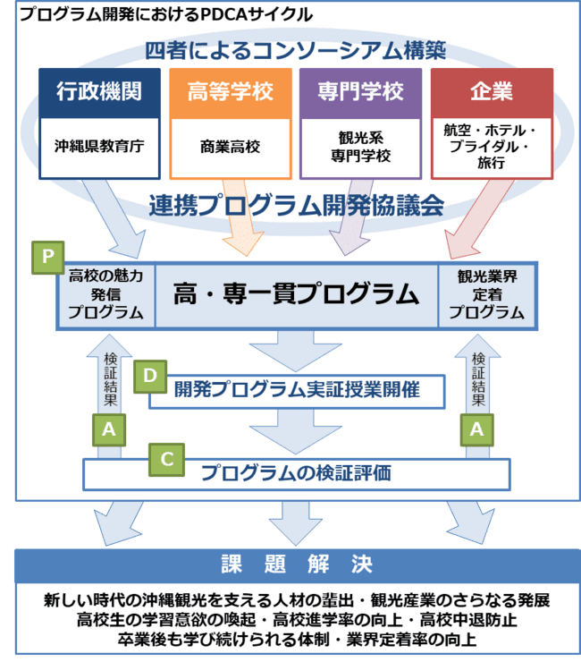

1.2 事業の趣旨

開発プログラムは「高校生」「専門学校生」はもちろん、高校と専門学校の前後に位置する「中学生」及び「社会人」も包括する。時系列に見ると、中学と高校の橋渡しとして「高校の魅力発信プログラム」を開発。開発プログラムにより中学生にとっても魅力的な高校となり、地域課題である高校進学率の向上、高校中退防止に繋げる。次に、高校と専門学校で5年かけて学ぶ「高・専一貫プログラム」を開発。共通目標と一貫したカリキュラムを構築し、県経済をけん引する沖縄の観光産業を支える専門人材を育成する。そして、専門学校卒業後も学び続けられる体制づくりとして「観光業界定着プログラム」を開発。離職を減らし、観光業界への定着率を向上する。卒業生の業界での活躍は高・専一貫プログラムで学ぶ高校生と専門学校生の身近な将来像であり、将来像の明確化は共通の目標設定や一貫したカリキュラムの重要な要素となる。
開発プログラムにより沖縄の自然や文化等ソフトパワーを生かした高付加価値の新しいツーリズムが開拓されること、そして、沖縄の自然や文化を守りながら沖縄が世界から選ばれる持続可能な観光地となることに寄与したい。

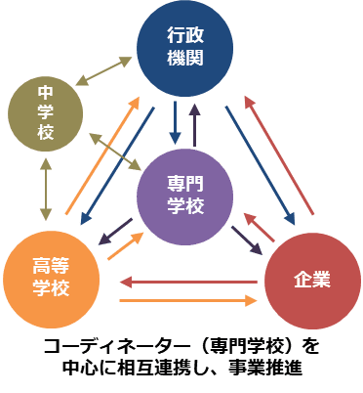

1.３ 開発する教育プログラムの概要

沖縄の観光を量から質へ転換し、良質で持続可能な観光を拡充できる次世代観光人材を育成するために本事業で開発するプログラムは「高校」「専門学校」の前後に位置する「中学」「卒業後」を包括した総合プログラムとする。

１．教材開発の中心点 「キャリア教育をとおし、将来の目標に向かって能動的に行動し、複雑で不確実な時代にも立ち向かってゆける人材を育成する」 その先進的な取り組みを行っている沖縄県キャリア教育の基本方針にある身につけさせたい力の頭文字である「かふやみ」の視点から具体的な教材開発を行う。
「沖縄県キャリア教育の基本方針より」
か→「かかわる力」人間関係形成社会形成能力
ふ→「ふり返る力」 自己理解・自己管理能力
や→「やりぬく力」 課題対応能力
み→「みとおす力」キャリアプランニング能力

２．キャリア能力別開発教材ならびに実証
①「かかわる力」人間関係形成 社会形成能力の涵養
インターンシップ事前準備プログラム（R６取組 R７完成）
インターンシップ受入れ企業プログラム（R７取組 Ｒ８完成）
②「ふり返る力」 自己理解・自己管理能力の涵養
専門学校生、大学生への「高校時代のキャリア構築」についての調査（R６実施）
「働く意義への気づき」「自分に足りない働くスキルへの気づき」実証授業の実施（R６年度）高校１年生
③ 「やりぬく力」 問いを立て課題に対応する能力の涵養
観光課題解決型フィールドワーク（R６より実施）
④「みとおす力」の涵養
業界理解のための教材開発（R４取組 R５完成）
観光業界全般・ブライダル業会・ホテル業界・旅行業界・航空業界 全５セット
職業図鑑インタビュー動画教材制作（R４取組 R８年まで年５本制作）R６年度まで完成教材（１４職種１５
名分）旅行業・ホテル業（宿泊・アクティビティー）ブライダル業（プランナー・スタイリスト）航空業（キャビ
ンアテンダント×２グランドハンドリング・グランドスタッフ）空港関連（空港保安・空港総合案内）観光施
設ガイドなど
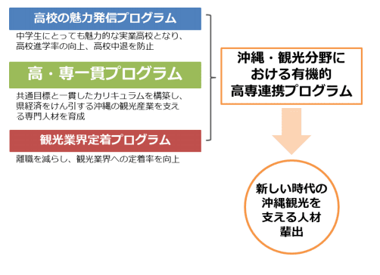

1.４ 令和７年度の活動

1.４.1 令和７年度スケジュール

時期 | 連携プログラム開発  協議会 | 高校向け  実証授業 | プログラム開発 | コーディネーター  業務
5月 |  | 実証授業（高校）
6月
7月 | 第1回開催 | 実証授業（高校） |  | 連携校、連携企業の開拓、高等学校・行政・企業の橋渡し、インターンシップ等受入推進
8月 |  |  | プログラム開発 | 連携校、連携企業の開拓、高等学校・行政・企業の橋渡し、インターンシップ等受入推進
9月 |  |  |  | 連携校、連携企業の開拓、高等学校・行政・企業の橋渡し、インターンシップ等受入推進
10月 | 第2回開催 | 実証授業（高校） |  | 連携校、連携企業の開拓、高等学校・行政・企業の橋渡し、インターンシップ等受入推進
11月 |  | 実証授業（高校） | 検証評価委員会 | 連携校、連携企業の開拓、高等学校・行政・企業の橋渡し、インターンシップ等受入推進
12月 |  | 実証授業（高校） | プログラム修正 | 連携校、連携企業の開拓、高等学校・行政・企業の橋渡し、インターンシップ等受入推進
1月 | 第3回開催 | 実証授業（高校） | プログラム完成 | 連携校、連携企業の開拓、高等学校・行政・企業の橋渡し、インターンシップ等受入推進
2月 |  | 実証授業（高校） |  | 連携校、連携企業の開拓、高等学校・行政・企業の橋渡し、インターンシップ等受入推進
3月 |  | 実証授業（高校）

1.４.2 連携プログラム開発協議会の開催

高等学校、行政、専門学校、企業の四者による高専連携プログラム開発に向けた協議会を発足、プログラム開発に向けた委員会を開催する。ヒアリング調査の分析、課題及びニーズ整理、開発内容の選定を行う。
また、開発プログラムの課題整理、導入に向けた手順を整理する。

第１回委員会（７月開催）：今年度スケジュール紹介、開発プログラム概要 、インターンシップ・ジョブシャドウイングに関する意見交換
第２回委員会（１１月開催）：実証授業開催報告、キャリア構築に関する調査分析報告、インターンシップ等プログラム（高校生・企業）検証評価
第３回委員会（１月開催）：次年度方向性確認、成果普及の方法について

＜連携プログラム開発協議会委員＞

氏名 |  | 所属・職名 | 役割等 | 都道府県名
１ | 島尻 杉子 | 沖縄県立具志川商業高等学校 教諭 | 委員 | 沖縄県
２ | 上里 勝紀 | 沖縄県教育庁県立学校教育課 指導主事 | 委員 | 沖縄県
３ | 立石 公平 | 学校法人静岡理工科大学沼津情報・ビジネス専門学校教務課長 | 委員 | 静岡県
４ | 山城 秀康 | 株式会社国際旅行社 取締役総務部長 | 委員 | 沖縄県
５ | 高橋 俊博 | タピック沖縄株式会社 ユンイチホテル南城人材開発課 次長 | 委員 | 沖縄県
６ | 上本 貴史 | 沖縄ワタベウェディング株式会社 人事総務部 部長 | 委員 | 沖縄県
７ | 上原 勇人 | JALスカイエアポート沖縄株式会社 地域事業推進室 室長 | 委員 | 沖縄県
８ | 永村 勇樹 | 学校法人ＫＢＣ学園 インターナショナルリゾートカレッジ 事務局長 | 委員長 | 沖縄県
９ | 永村 勇樹 | 学校法人ＫＢＣ学園 インターナショナルリゾートカレッジ 事務局長 | 委員長 | 沖縄県
10 | 新里 玲子 | 学校法人ＫＢＣ学園 インターナショナルリゾートカレッジ 教務課長 | 委員 | 沖縄県
11 | 吉原亜矢子 | 学校法人ＫＢＣ学園 インターナショナルリゾートカレッジ 教務課長 | 委員 | 沖縄県
12 | 田村 明子 | 学校法人ＫＢＣ学園 インターナショナルリゾートカレッジ 副校長 | 委員 | 沖縄県
13 | 国仲陵太郞 | 学園本部 経営企画室 部長 | 委員 | 沖縄県
14 | 仲宗根 真 | 学園本部 経営企画室 事務局 文部科学省担当 | 委員 | 沖縄県
15 | 玉城 薫 | 学園本部 地域創生室 教材開発担当 | 委員 | 沖縄県
16 | 東 知範 | 学園本部 地域創生室 事業事務局担当 | 委員 | 沖縄県

1.４.３ 事業実施によって達成する成果及び測定指標

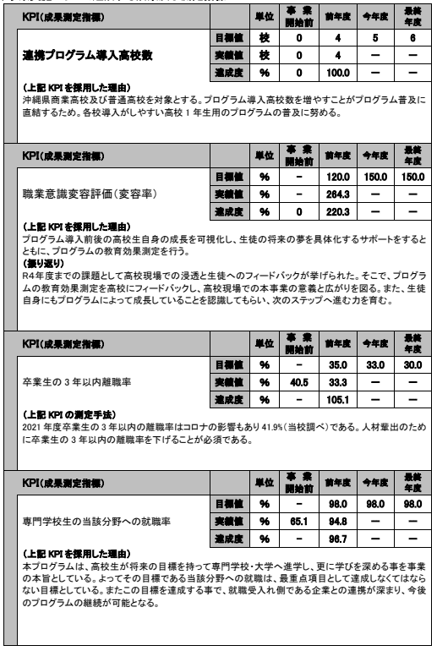

1.４.4 本事業終了後の成果の活用方針・手法
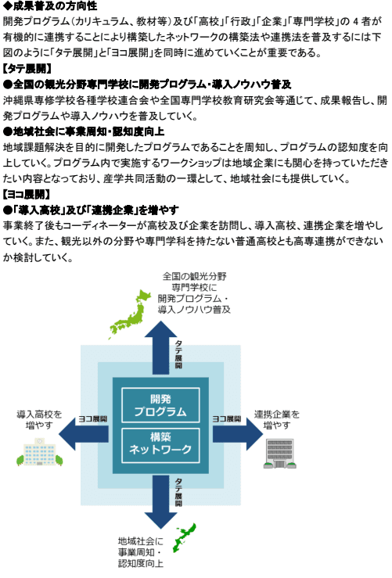

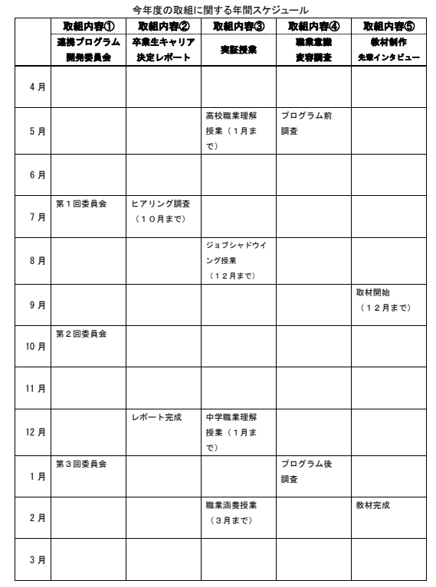

2 第一回連携プログラム開発検討委員会

令和７度事業計画の検討、実証授業結果報告と検討を行った。

2.1 令和７年度高専連携事業計画の検討
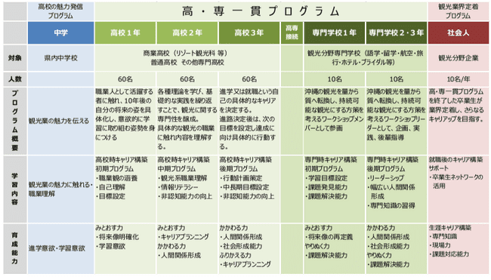

2.1.1 実証授業の開催

沖縄県立具志川商業高校 リゾート観光科
1、2年生対象（R6年5月～R7年3月）

沖縄県立南部商業高校 観光クリエイト科
1，2年生対象（R6年5月～R7年3月）

沖縄県立南風原高校
1・2年生（R7年3月予定

沖縄県内中学校
職業体験授業
対象 中学校1年生
西原町立西原中学校、浦添市立神森中学校、豊見城市立豊崎中学校、うるま市立あげな中学校

対象 中学校2年生
国頭村立国頭中学校
課題解決型授業
南風原町立南風原中学校 2年生

2.1.2 プログラム開発

職業図鑑インタビュー動画教材（5職種）

それぞれの動画教材は「視聴用（１５分）」と「記入用（７分）」に分け、記入用動画には 視聴しながら内容を記載するヒアリングシートを連携教材として併せて作成。 ２種類の動画は高校での授業の目的や受講対象者に合わせて制作。

「視聴用」・・・職業内容の理解やその職業に就くための取組を伝達する目的。
対象としては、キャリア構築初期の高校１年生をイメージ。

「記載用」・・・職業の理解はもちろん、「聞く力」「話す力」を訓練する目的。
対象としては、インターンシップや面接等を控えた高校２・３年生をイメージ。尚、対象とする職種は、事前に連携高校との調整を図り、高校生の希望に応じた選択を 行う。過去のインタビューが経年によって情報の陳腐化が見られる場合は、同職種であっても改編を検討する。

令和6年度制作職種
①ツアーコンダクター
②ブライダルスタイリスト
③観光施設ガイド
④観光施設カフェ店員
⑤観光スポーツコミッション職員

2.1.3 調査分析

①卒業生キャリア決定レポート制作 （調査内容は別途報告書を参照）
「これまでの事業を振り返っての導入の背景」 事業後半3年間のスタートとして、過去3年間の実績を踏まえつつ、新しい取り組みとして 「一人ひとりにあったキャリア支援プログラム」の構築を検討する。
特にこの3年間、実践を経て課題が表れているのが「キャリア支援のタイミング」である。 その現状を把握するためにも、高校を卒業した観光系専門学校生並びに大学生に対し、高校時代を振り返り自身に必要であったキャリア支援についてアンケート及びヒアリングを実施。その結果をもとに新たなキャリア支援のプログラム開発検討を行う。 「調査概要」 観光を学ぶ専門学校学生や大学生が高校時に進路決定をするきっかけ、また、キャリアを考えるきっかけなどを調査し、報告レポートとしてまとめる。

アンケート調査実施校
沖縄キリスト教学院大学1年生
静岡インターナショナル・エア・リゾート専門学校1年生
インターナショナルリゾートカレッジ １～3年生

ヒアリング調査実施校
沖縄キリスト教学院大学1年生
インターナショナルリゾートカレッジ１年生

②インターンシップ企業受入れレポート制作（調査内容は別途報告書を参照）
「これまでの事業を振り返っての導入の背景」 高校生の将来の職業を検討するにあたり、実際に働いている人の話を聞いたり、その現場を見る事ができる経験は非常に大きい。その中でも、現在実施されているインターンシップやジョブ・シャドウイングは最も効果の高い取り組みである。今回「一人ひとりにあったキャリア支援プログラム」の具体的教材として、インターンシップに向かう高校生の意識づけや事前準備を行う「インターンシップ前準備プログラム」と受け入れ企業が、目的を持って参加した高校生に対し、適切な情報提供ができるような「インターンシップ受け入れ企業プログラム」を検討する。検討に先立ちまずは受け入れ企業へのヒアリングを行い、それをレポートにまとめプログラム開発検討の端緒とする。

ヒアリング調査実施事業所
グッドラック・コーポレーション（ブライダル）、ANA沖縄空港（エアライン）、琉球ホテル＆リゾート名城ビーチ（ホテル）、琉球通運（貿易・通関）、インターナショナルリゾートカレッジ（送り出し専門学校）

2.1.4 コーディネーター業務
連携校・連携企業の開拓、高等学校・行政・企業の橋渡し
中学校への事業紹介及び実証授業の提案

インターンシップ受入れプログラム導入企業開拓
ジョブシャドウイングプログラム導入企業開拓

2.２ 令和７年度ジョブ・シャドウイング、職場見学の取り組みについて

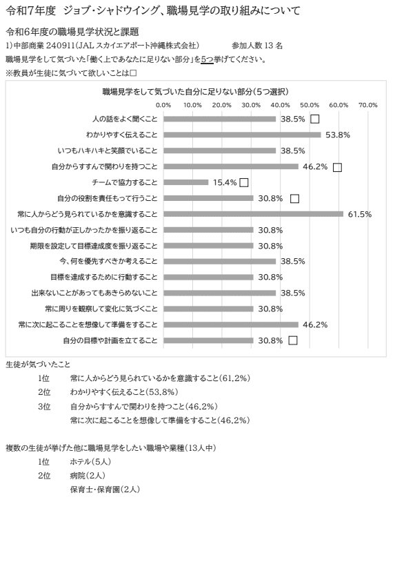

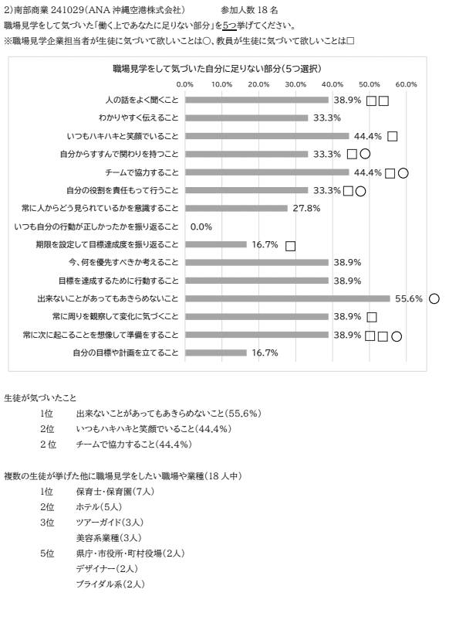

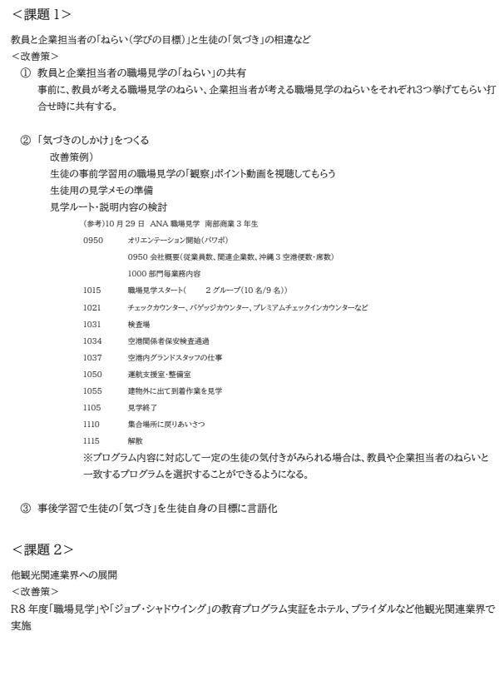

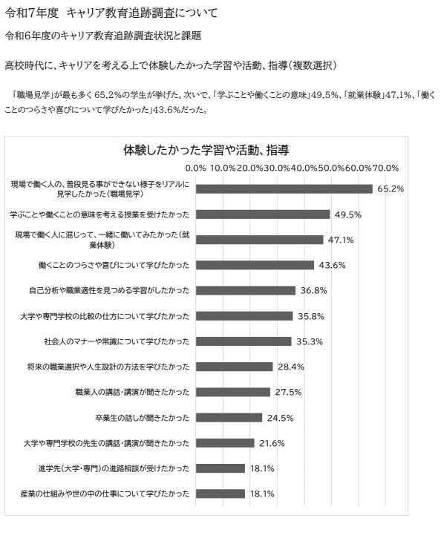

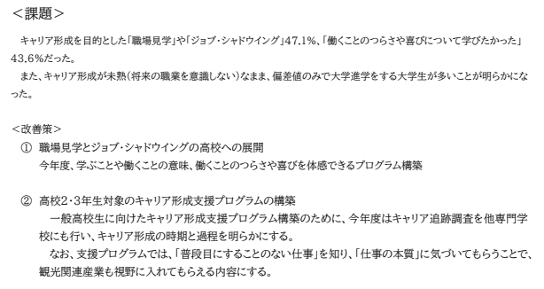

2.３ 委員意見

2.3.1 R７年度本事業の取り組みについて

・高校生が何を見て、気づき、学んだかがデータ化されると仕事を見せる側の企業も考えていかないといけないことが資料より見える。

・同じ内容でアンケートを実施していても地区で差があった。おそらく中部地区は観光系のインフラが整っているので自然と目につきやすい。南部地区は農業や漁業といった分野になると思う。個々の高校で実施するカリキュラムに観光系の業種が幅広いことを加えると、観光業全体の道筋に繋がると感じた。

・高校３年生の甥は友人の影響で観光業へ進路を決めた。インターンシップなど学校以外の出来事からの影響も大きい。

・2025年に入社した高校生は18名。企業見学をした13名は全員入社した。約7割にあたる。2024年度は16名中9名が見学に来ていた。現時点で高校生の退職者はいない。実際に見ることで気づくことがあり、自身のなりたい姿がイメージできる。高校生は専門学校や大学の学生に比べると専門的知識は少ないが目で見たものがダイレクトに入ってくる。ジョブ・シャドウイングやインターンシッププログラムの結果がデータから見られた。

・先日、与那原中学校で航空業界の話をした。美容師になりたい子が学校から自宅までにある美容室の件数や使用しているハサミ、シャンプーなどに興味を示していた。自分の好きなものは自然と目で追っている。先生が生徒の興味を持つ分野の話をしてあげるとそういった環境も生まれると思う。

・先日、南部商業高校の職場見学を受け入れた。反応が弱かった点が気になった。アンケートの項目に企業担当者が気付いてほしい点とあるが、自身はあまり当てはまらなかった。２週間程度の職場体験であれば気づくだろうが、企業見学では気づけないと感じる。見学は「チームで協力すること」や「ハキハキと笑顔でいる」といった点より、職場の雰囲気や職務について知れる内容。「一緒に働いてみたかった」「普段見えない様子を見学したかった」などがリアルな声だと思う。得ることが難しいのでは感じる項目もあった。

・見学では生徒より先生の方が興味を示していることが多い。そこからだんだんと生徒が自分事として受け入れていく。生徒には観光業の楽しさを伝えることを第一にしている。仕事のやりがいや必要性を伝えることに一生懸命になりがちだが、企業としては観点でないと考えている。

・高校の職場見学で事前に打ち合わせ等を行いたかったが、高校との間にコーディネーターが入っており無かった。有意義な時間にしたいので、打ち合わせはしっかりさせてほしい。

・専門学校では学生をインターンシップで企業へ行かせる際は動機付け、目的の確認を行う。また知りたい事や達成したいことを事前に掲げさせる。期間中は日誌への記載、日々の振り返りを行いながら企業担当者よりフィードバックを受けている。基本的に企業とは目的について共有している。

・見学で見てもらうものと、伝えることは違ってくる。学生の学んでいる状況、目的、関連付けなどは我々の準備する内容にも関わるので十分確認している。企業のＰＲにはならないように、学習の視点でどこに軸を置いて伝えるかを事前に準備している。

2.3.２ 沖縄観光コンベンションビューロー「観光業従事者を対象とした従業員満足度調査」結果を参考にした現状報告

・どこの業界でも人手不足が共通となっているが、当社では従業員は充足している。観光業が好きという点に繋がり離職率も低い。コロナ過ではやりがいを見いだせず離職する人も多かった。退職する人がいないので、新規に採用する必要もなく１人ひとりの生産性が上がっている。

・待遇面を改善していかないと厳しくなっていく。スタッフたちの満足度を高めていく部分に移ってきている。

・部下もだが、管理職員を守るため多様性やハラスメントに関する研修を実施。難しい時代になったと感じる。時代の変化に対応しながら、組織的な部分を強めて行かないといけない。企業も人材開発の課を作り、整えてくれている。

・業界の未経験者が中途採用で問い合わせてくるなどこれまでと違う流れを感じ、興味が向いてきていると実感している。内部でも賃金体制の見直しを行い採用活動も行っており、職員の給与見直し、処遇面の改善も取り組んでいる。

・「観光業の仕事が好き」「職場の雰囲気や人間関係の良好」という点は当社が独自に実施しているアンケート結果にも出ていた。具体的に続けることで、どのようにやりがいに繋がるか。言語化して対外的に伝える工夫などが今後の課題。

・観光業が好きという点が高じて、いろいろな気づき、学びになる。高橋委員からあったように、自身のなりたい姿を持って業界で働く人たちが継続されていると思う。

・先月は中学校以下の学校から講話の依頼が５件ほどあった。南部地区の学校からが多く、いろいろな場所で繋がっていると感じている。

2.3.3 委員情報交換・感想

・５年目に入り、さまざまなカリキュラムが出来上がってきたと実感している。当初からキャリア教育に注視されており、その点に基づいた結果が現場の肌感としてある。

・キャリア教育の講話に呼ばれることが増えた。子どもたちに観光業の良さを伝えることが使命であり、お客様に喜んでもらうこと、沖縄を好きになってもらうことが大事。地域を知ってもらい喜んでもらえる仕事である点を伝えている。基本は地域への愛だと思う。

・コロナ過から人々が戻り始めていることが調査結果に出ていた。我々も今までと異なったアプローチを考えないといけない。

・コロナ過の影響からスタートし、体験したことのない状況から観光業界がどのようになっていくかと感じていた。このような機会が持ててよかったと思っている。

・委員会での意見交換や情報は、テーマがマッチした際に社内や加盟組合などで意識してフィードバックさせてもらっている。プログラムの完成が近づくなか、縦と横へ展開させていくため我々も企業連携を増やすなどできることで取り組んでいきたい。

・資料や意見などから我々が行わなければいけないことに気づいた。キャリア教育を行うにあたり、受入れの体制やねらい、生徒に何を学んでほしいかなどを知れた。

・コンベンションビューローの調査結果は、観光業界や企業の努力による賜物だと改めて感じた。従業員や業界を守るために行動している高橋委員や山城委員の話を伺い、このような行動が結果に繋がったと感じた。観光業界の魅力を若い子たちにもっと知ってもらいたいと思った。

・コロナ過が収束し、学生全員が内定した年度があった。業界にとっては嬉しいが、自身としては疑問もあった。今年度は企業もクオリティーを向上させ、基準を厳しくしている。本来のホスピタリティーを取り戻す動きがあると感じる。専門学校にとっては厳しいが本来の姿に戻り、より教育力が問われるので個人的には嬉しい。

3 第二回連携プログラム開発検討委員会

高校生の職業意識に関する調査報告書、キャリア教育実態調査報告と検討、ワークベースドラーニング素案に関する意見交換を行った。

3.1 高校生の職業意識に関する調査報告

3.1.1 調査の目的
令和７年度「沖縄・観光分野における有機的高専連携プログラム開発・実証事業」の教育効果測定をするために、高校生の職業意識がプログラム前後の変化を調査する。また、同時期に実施した南部商業高校と具志川商業高校２校の比較を行う。

3.1.2 調査方法等

 | 南部商業高校R７年度2年生 | 具志川商業高校R7年度2年生
調査時期 | 202５年７月 | 2025年5月
有効回答数 | 3１ | 36
調査方法 | 集団質問紙法 | 集団質問紙法

3.1.3 調査対象基本属性

 | 南部商業高校R７年度2年生 | 具志川商業高校R7年度2年生
男女比 | 男10％  女90% | 男8%  女92%
学年 | 1年：0％  2年：100％  3年：0％ | 1年：0％  2年：100％  3年：0％

3.1.4 南部商業高校プログラム前調査
日時 2025年7月
対象 観光コース 2年生
人数 31名（男3女28）
比較校）具志川商業高校プログラム前調査
日時 2025年5月
対象 リゾート観光科 2年生
人数 36名（男3女33）

3.1.4.1 将来の生き方や進路についての保護者との会話

南部商業の将来の生き方や進路について保護者と「よく話し合っている」「ときどき話し合っている」と回答した割合は66.7％だった。
具志川商業と比較すると13.9ポイント低かった。

図1 将来の生き方や進路についての保護者との会話

3.1.4.2 将来希望する職業を決めているか

南部商業は、将来希望する職業を「はっきり決めている」「おおよそ決めている」と回答した割合は40.0％だった。
具志川商業と比較すると10.0ポイント低かった。

図2 将来希望する職業を決めているか
3.1.4.3 「仕事」「働くこと」のイメージ

南部商業は、「楽しい」について、「とてもそう思う」「まあそう思う」と回答した割合は86.6％で、具志川商業と比較すると6ポイント高かった。

図3 「仕事」「働くこと」のイメージ：「楽しい」

南部商業は、「苦しい」について、「とてもそう思う」「まあそう思う」と回答した割合は70.0％で、具志川商業と比較すると13.3ポイント低かった。

図4 「仕事」「働くこと」のイメージ：「苦しい」

南部商業は、「やりがいがある」について、「とてもそう思う」と回答した割合は63.3％で、具志川商業と比較すると16.1ポイント高かった。

図5 「仕事」「働くこと」のイメージ：「やりがいがある」

南部商業は、「つまらない」について、「とてもそう思う」が10.0％で、「まあそう思う」を合わせると23.3％だった。具志川商業と比較すると12.8ポイント低かった。

図6 「仕事」「働くこと」のイメージ：「つまらない」

南部商業は、「生活のため」について、「とてもそう思う」が50.0％で、具志川商業と比較すると30.6ポイント低かった。

図7 「仕事」「働くこと」のイメージ：「生活のため」

南部商業は、「社会人としての義務」について、「とてもそう思う」が33.3％で、具志川商業と比較すると13.9ポイント低かった。

図8 「仕事」「働くこと」のイメージ：「社会人としての義務」

働くことのイメージの6項目について、「とてもそう思う」と回答した割合をまとめた。

南部商業は、「やりがいがある」が最も高かったが、具志川商業は、「生活のため」が最も高かった。
具志川商業と比較すると「仕事」を肯定的に捉えている生徒の割合が高かった。

図9 「仕事」「働くこと」のイメージで「とてもそう思う」と回答した割合

1.4.4 職業を選ぶにあたって重視すること

南部商業は、「収入」について「とても重要」と回答した割合が46.7％で、具志川商業と比較すると20.0ポイント低かった。

図10 職業を選ぶにあたって重視すること：「収入」

南部商業は「社会的地位」について、「とてもそう思う」「まあそう思う」が90.0％で、具志川商業と比較すると45.5ポイント高かった。

図11 職業を選ぶにあたって重視すること：「社会的地位」

南部商業は「安定性」について、「とてもそう思う」が53.3％で、具志川商業と比較すると13.4ポイント低かった。

図12 職業を選ぶにあたって重視すること：「安定性」

南部商業は「仕事の内容ややり方を自分で決められる」について、「とてもそう思う」「まあそう思う」が90.0％で、具志川商業と比較すると17.8ポイント高かった。

図13 職業を選ぶにあたって重視すること：「仕事の内容ややり方を自分で決められる」

南部商業は「自分の興味や好みに合っていること」について、「とてもそう思う」が80.0％で具志川商業と比較すると10.6ポイント高かった。
南部商業は「まあそう思う」と合わせると100.0％だった。

図14 職業を選ぶにあたって重視すること：「自分の興味や好みに合っていること」

南部商業は「働く時間を自由に決めること」について、「とてもそう思う」「まあそう思う」が80.0％で、具志川商業と比較すると16.1ポイント高かった。

図15 職業を選ぶにあたって重視すること：「働く時間を自由に決めること」

南部商業は「能力を発揮できること」について、「とてもそう思う」が36.7％で、具志川商業と比較すると18.9ポイント低かった。

図16 職業を選ぶにあたって重視すること：「能力を発揮できること」

南部商業は「社会や人のために役立ち貢献できること」について、「とてもそう思う」「まあそう思う」が93.4％で、具志川商業と比較して大きな差はなかった。

図17 職業を選ぶにあたって重視すること：「社会や人のために役立ち貢献できること」

南部商業は「働きやすいこと（仕事の環境）」について、「とてもそう思う」が70.0％で、具志川商業と比較すると13.3ポイント低かった。

図18 職業を選ぶにあたって重視すること：「働きやすいこと（仕事の環境）」

南部商業は「新しいことにチャレンジできること」について、「とてもそう思う」「まあそう思う」が90.0％で、具志川商業と比較すると20.5ポイント高かった。

図19 職業を選ぶにあたって重視すること：「新しいことにチャレンジできること」

南部商業は「勤務地の場所」について、「とてもそう思う」「まあそう思う」が83.3％で、具志川商業と比較しても大きな差はなかった。

図20 職業を選ぶにあたって重視すること：「勤務地の場所」

職業を選ぶ際に重視することの11項目について、「とてもそう思う」と回答した割合をまとめた。

南部商業の順位は、「興味や好みに合う」「働きやすいこと」「社会や人の役に立つ」で、具志川商業の順位は、「働きやすいこと」「興味や好みに合う」「安定性」「収入」の順だった。
両校共に「社会的地位」が最も低かった。

図21 職業を選ぶにあたって重視することで「とても重要（そう思う）」と回答した割合

3.1.4.5 希望する勤務地

両校共に県内を希望する者は約60％だった。
南部商業は、海外を希望する者が25.9％で具志川商業と比較すると17.3ポイント高かった。

図22 希望する勤務地

3.1.4.6 仕事に関する意識・考え

南部商業は「やりたいことに困難があっても挑戦したい」について、「とてもそう思う」が43.3％で、具志川商業と比較すると18.3ポイント高かった。「まあそう思う」と合わせると100％だった。

図23 やりたいことに困難があっても挑戦したい

南部商業は、「若いうちはいろいろな仕事を経験したい」について、「とてもそう思う」が56.7％で、具志川商業と比較すると23.4ポイント高かった。
一方、「あまりそう思わない」は10.0％で、具志川商業と比較すると12.2ポイント低かった。

図24 若いうちはいろいろな仕事を経験したい

南部商業は「暮らしていける収入があればのんびり暮らしたい」について、「とてもそう思う」は43.3％で、具志川商業と比較すると12.3ポイント低かった。
「まあそう思う」と合わせると86.7％だった。

図25 暮らしていける収入があればのんびり暮らしたい

「仕事よりも自分の趣味や自由な時間を大切にしたい」について、「とてもそう思う」が43.3％で具志川商業と比較すると21.1ポイント高かった。
「まあそう思う」と合わせると93.3％だった。

図26 仕事よりも自分の趣味や自由な時間を大切にしたい

南部商業は「自分の会社や店を作りたい」について、「とてもそう思う」「まあそう思う」が50.0％で、具志川商業と比較すると19.4ポイント高かった。

図27 自分の会社や店を作りたい

南部商業は「学歴より技術や技能を身につけることが大事だ」について、「とてもそう思う」「まあそう思う」が96.7％で、具志川商業と大きな差はなかった。

図28 学歴より技術や技能を身につけることが大事だ

南部商業は、「周りに反対されても自分がやりたいことをしたい」について、「とてもそう思う」が46.7％で、具志川商業と比較すると16.1ポイント高かった。

図29 周りに反対されても自分がやりたいことをしたい

南部商業は「地元で仕事や生活をしたい」について、「とてもそう思う」「まあそう思う」が53.3％で、具志川商業と比較すると13.4ポイント低かった。

図30 地元で仕事や生活をしたい

南部商業は「社会に役立つ仕事をしたい」について、「とてもそう思う」が40.0％で、具志川商業と比較すると6.7ポイント高かった。「まあそう思う」と合わせると80.0％で具志川商業と大きな差はなかった。

図31 社会に役立つ仕事をしたい

南部商業は「できるだけ高い地位につきたい」について、「とてもそう思う」「まあそう思う」が53.3％で、具志川商業と大きな差はなかった。

図32 できるだけ高い地位につきたい

南部商業は「よりよい職場があれば積極的に転職した方がよい」について、「とてもそう思う」が30.0％で、具志川商業と比較すると14.4ポイント低かった。
「まあそう思う」と合わせると90.0％で、具志川商業と大きな差はなかった。

図33 よりよい職場があれば積極的に転職した方がよい

南部商業は「望む仕事につけなくても、がまんして働くべきだ」について、「とてもそう思う」「まあそう思う」が40.0％で、具志川商業と大きな差はなかった

図34 望む仕事につけなくても、がまんして働くべきだ

仕事に関する意識・考えの12項目について、「とてもそう思う」と回答した割合をまとめた。

南部商業の順位は、「若いうちはいろいろな仕事を経験したい」「周りに反対されても自分がやりたいことをしたい」が高く、具志川商業は、「暮らしていける収入があればのんびり暮らしたい」「学歴より技術や技能を身に付けることが大事だ」「地元で仕事や生活をしたい」の順だった。

両校とも「望む仕事につけなくても、がまんして働くべきだ」が最も低く、次いで南部商業は「地元で仕事がしたい」が低く、具志川商業は「自分の会社や店を作りたい」が低かった。

図35 仕事に関する意識・考えで「とてもそう思う」と回答した割合

3.2 キャリア教育実態調査報告

3.2.1 国際電子ビジネス専門学校 グループ面接調査結果

3.2.1.1 調査概要
日時 令和7年9月11日 11：00～12：00
方法 グループ面接
対象 国際電子ビジネス専門学校 １年生
人数 9名（3名1グループ×3）
※該当校の方に以下のグループ分けを依頼
Aグループ：自身のキャリアに対し、積極的に向き合い活動したグループ
Bグループ：自身のキャリアに対し、標準的な活動を行ったグループ
Cグループ:自身のキャリアに対し、活動が消極的だったグループ
面接 仲宗根、広原

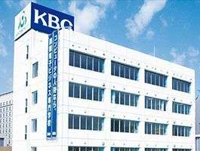

＜学科・コース＞
医療ビジネス科
AI＆ICTビジネス科
情報スペシャリスト科
ITエンジニア科ゲームプログラムコース
ITエンジニア科グラフィック・デザインコース

3.2.1.2 高校時代に、キャリアを考える上で一番役に立った学習や活動、指導などの体験

A：自身のキャリアに対し、積極的に向き合い活動したグループ
校内で行われた進学説明会です。説明会には大学や専門学校の方がブース形式で来てくださり、自分の興味のあるブースにいって話を聞かせてもらうという会です。１年時から進学説明会に参加して１回あたり、２・３校の話を聞いていました。その中で、大学や専門学校の先生から専攻や学科の知識だけでなく、いろいろな職業の紹介や進路の決め方、自分の視点の広げ方など多くのことを教わりました。
---
私の通った高校は２年生から文理のクラス別になることもあり、１年の冬には自分の進路を決めるという方針でした。進路を決める際に役に立ったのは、１年生から参加したオープンキャンパスや進路指導室の資料です。
---
３年の時に週２時間進路の時間があり、進路担当の先生が割り当てられ１人の先生が１０人くらい生徒の進路相談や悩みについてマンツーマンで対応してくれていました。本当に親身になって話を聞いてくれ、いろいろな選択肢を用意してくれたり助言をしてくれたりし、助かりました。

B：自身のキャリアに対し、標準的な活動を行ったグループ
--
オープンキャンパスです。３・４回参加して家族にも参加してもらいました。
--
高校で行われた専門学校や大学の説明会で最初にどんな学校があるかを知りました。その中でどこのOCに行こうか決め、OCで決定したという流れです。
--
オープンキャンパスです。高校が情報のコースだったので情報系の専門学校に進学するのかなとなんとなく思って参加していました。情報系のOCに参加して「プログラミングはできるけど本当に好きなのかな」と思うようになり、デザイン系のOCに参加し「イラストや絵を描くことは苦手だけど好き」と感じ決めました。

C:自身のキャリアに対し、活動が消極的だったグループ
-
高校の進路の先生の薦めが大きかったです。進路の決め方がわからなくて先生に相談をして、自分のしたいこと、興味のあることを少しずつはっきりさせて、自分にあう専門学校をすすめてもらいました。
-
私はオープンキャンパスです。
-
私は一度就職して２年と少し働いていました。就職先は先生の紹介です。力仕事で腰を痛めて働けなくなったので、学費を少し貯めて専門学校に入学しました。高校を出て就職する際は社会人のマナーやことばづかいの勉強が役に立ったと思います。

3.2.1.3 高校時代に、キャリアを考える上で一番体験したかったこと。または、後輩に体験して欲しいこと。

A：自身のキャリアに対し、積極的に向き合い活動したグループ
高校１年から総合の時間でキャリアマネジメントの授業があり、自分が将来やりたい職業をゴールとせず、自分がどんな人になりたいかというゴールを最初に決めました。
職業も大切ですがどんな人間になりたいかをはっきりさせることがベースにあると思います。後輩達にも体験して欲しいと思っています。
--
軽いインターンシップや職場見学があればもっと自分の将来の姿や目標をイメージしやすかったと思います。ジョブ・シャドウイングなどで実際の現場で働いている方にくっついて見てみたかったです。
高校の時はコロナでできませんでした。中学校では映画館に行きましたが、行ったのが中学校１年生の冬でただのイベントになってしまって何も覚えてないし役に立ってないと思います。キャリアを考える上では中学３年生のころがいいのではないかと思います。高校で行うならば、高校１年の冬から高校２年の夏休み前までが良いと思います。
--
私の高校は２年生から選択式の単位制でした。でも、授業が将来のキャリアとどうつながっているのか説明や解説がなく、何をどう取っていいのかがわかりませんでした。ですので、授業とキャリアのつながりが見えるようにしてほしかったです。

B：自身のキャリアに対し、標準的な活動を行ったグループ
高校の授業が将来どう役に立つかを教えてもらいたかったです。
--
アルバイトは様々なことを学ぶいい機会なのでやっておいたほうがいいかなと思います。
--
私はタイプ部で物事をつきつめていくと奥が深く、できたと思ってもまだ上があることを知りました。ですので、なにかひとつのことをつきつめていくといいと思います。

C:自身のキャリアに対し、活動が消極的だったグループ
-
計測器メーカーの就業体験ができればやってみたかったです。もちろん、今でも機会があれば職場見学や就業体験はしてみたいです。
--
自分の興味のある仕事（IT関係）の職場見学をしたかったです。
--
私は高校時代、カメラマンに興味があったので、職場見学というよりカメラマンにずっとついて回るジョブシャドーイングがやってみたかったです。

3.2.1.4 これからの学生生活でジョブシャドーイングやインターンシップをするとしたら、どんな職業で体験したいですか

A：自身のキャリアに対し、積極的に向き合い活動したグループ

やはり今学んでいるシステム関係のシステムエンジニアの仕事の現場を見てみたいです。
--
私はグラフィックデザイナーが活躍するいろいろな業界の仕事をみてみたいです。仕事の種類によって使う機材・手法・プロセスなどデザインの仕組みが違うので、とにかく多くの方の仕事を体験したいです。
--
ゲーム開発の現場を体験してみたいです。

B：自身のキャリアに対し、標準的な活動を行ったグループ

ゲーム開発の現場を体験してみたいし、チームで連携をしている姿を見てみたいです。
--
ITの会社にはたくさんの職種があります。プログラマーも役割分担が細かく分かれているので、まずはどんな仕事があるのかを見てみたいです。インターンシップは実際に業務に携わりますが、全体のことを知りたいので職場見学やシャドーイングをしたいと思います
--
実際のデザインの仕事のスピード感や他部署とのコミュニケーションなどを見てみたいです。

C:自身のキャリアに対し、活動が消極的だったグループ

入学後、観光業にも興味がでてきたのでIT業界だけでなく観光や航空業界の職場見学をしてみたいです。
--
インターンシップはOCと似ていると思っています。やってみないと環境や事業内容があっているかあっていないかもわかりません。やはり就職に直結するので、みるだけではなく実際にやってみることが大切だと思います。

国際電子ビジネス専門学校まとめ

A：自身のキャリアに対し、積極的に向き合い活動したグループの特徴

進学ガイダンス、OCが進路を決める上で重要
進路を決める際は、まずキャリアプランを立て自分のプランに合ったことを学べるかを調べるとよい
職場見学やインターンシップで現場を体感（業務内容やスピード感）することが大切

B：自身のキャリアに対し、標準的な活動を行ったグループの特徴

進学ガイダンス、OCが進路を考える上で重要
アルバイトなどで視野を広げたり、授業とキャリアの関わりを知ったりすることが重要
全体を知るためには職場見学、特定業務を知るためにはインターンシップが有効

C:自身のキャリアに対し、活動が消極的だったグループの特徴

高校の先生の紹介や指導が役に立った
インターンシップ、職場見学、ジョブ・シャドウイングがしてみたい
興味を広げるためには職場見学、就職先を考えるためにはインターンシップが有効

3.2.２ ビューティーモードカレッジ グループ面接調査結果

3.2.２.1 調査概要
日時 令和7年9月12日 13：00～14：00
方法 グループ面接
対象 ビューティーモードカレッジ（美容） １年生
人数 9名（3名1グループ×3）
※該当校の方に以下のグループ分けを依頼
Aグループ：自身のキャリアに対し、積極的に向き合い活動したグループ
Bグループ：自身のキャリアに対し、標準的な活動を行ったグループ
Cグループ:自身のキャリアに対し、活動が消極的だったグループ
面接 仲宗根、広原

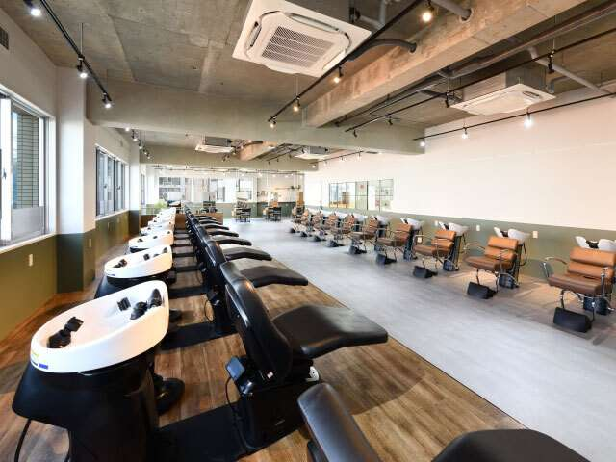

＜学科・コース＞
美容科ヘアデザイナーコース
美容科ヘアメイクアップコース
トータルビューティー科コスメアドバイザーコース
トータルビューティー科ネイリストコース
トータルビューティー科ビューティースペシャリストコース
美容科通信課程コース

3.2.２.2 高校時代に、キャリアを考える上で一番役に立った学習や活動、指導などの体験

A：自身のキャリアに対し、積極的に向き合い活動したグループ
---
いろんな専門学校の中で美容に興味を持ったので、オープンキャンパスにいき進路をきめました。
また、インスタもよく見ていました
---
私の通っていた高校はここ（那覇）とは離れた場所（中部）にあったのでオープンキャンパスになかなか参加できませんでした。そんな中で高校に大学や専門学校の先生が来てくれ説明をしてくれた進学説明会はとてもありがたかったです。
---
私は幼いころから美容師になりたかったので美容系の専門学校に進学することに迷いはなかったです。

B：自身のキャリアに対し、標準的な活動を行ったグループ
--
進路ガイダンスで知り、OCで体験ができたことです。
--
パンフレットを見て知り、インスタをみてOCに参加しました。
--
オープンキャンパスです。

C:自身のキャリアに対し、活動が消極的だったグループ
-
OCやパンフレットが役に立ちました。
-
パンフレットやオープンキャンパスです。
-
私は進路ガイダンスやOCやパンフです。

3.2.2.3 高校時代に、キャリアを考える上で一番体験したかったこと。また、何をしたいのかわからない高校生が体験すれば進路や将来の職業を考えるきっかけになると思う体験など。

A：自身のキャリアに対し、積極的に向き合い活動したグループ
いろいろな業種や職種のブースをつくってそれをローテーションしていろんな話がきけるようなキャリア説明会のようなものがあればいいんじゃないかと思います。
--
なんとなくという気持ちで大学や専門学校に進学したり就職をしたりしないために、将来の自分の姿をイメージしやすいものがあればよかったと思います。
例えば、学校の紹介動画や学生が普段の授業を受けている姿の動画、卒業生の紹介の動画が高校でみれるようにするといいと思います。
--
職場見学などで仕事の様子をたくさんみるとよいと思います。また、学校選びではＯＣも参考になりましたが、私も普段の授業の様子が見たかったです。

B：自身のキャリアに対し、標準的な活動を行ったグループ

高校の時にやっておいたほうがよかったことは、進学する学校の情報だけではなく、将来働くことになる美容室の情報を得ておけばよかったかなと思います。
--
毎日、ちゃんと朝起きて学校に行く習慣をつけるといいと思います。私はできていませんでした。

C:自身のキャリアに対し、活動が消極的だったグループ
-
学校の先生や友達から見つける方法を聞いて、いろいろなことを聞いて、その中から探していければよいと思います。
--
なりたいことの見つけ方、やりたいことの探し方を授業で教えてあげれるとよかったのではないかと思います。
--

3.2.2.4 （A・C）１年の冬に行われる職場見学先はどんな理由で選びましたか。また、美容以外の業界や職業で職場見学をしたいところはありますか。
（B）インターンシップと職場見学の違いは何だと思いますか。また、どちらの方がいいと思いますか。

A：自身のキャリアに対し、積極的に向き合い活動したグループ

チェーン店の方が人数が多いのでいろいろな人から多くのこと（技術や考えかたなど）が学べると思いました。
--
私は通いやすいところ、雰囲気、自分が目指したいスタイルをもっているところを選びました。
美容以外の仕事では、理容の見学をしたいです。理容の技術や雰囲気を学びたいと思います。
--
自分がいいなと思ったスタイリストがいるところ、雰囲気で選びました。美容室以外では、理容の見学をしたいです。また、将来独立開業をしたいと思っているので、ヘア以外の美容（エステ・メイクなど）の現場も体験したいです。
--
B：自身のキャリアに対し、標準的な活動を行ったグループ

インターンシップは働くことを体験するので就職と直結していると思います。美容師の場合、実際に身体を動かして身体で覚える職業なので、職場見学よりインターンシップの方がいいと思います。
--
インターンシップの前に、体験学習があった方がいいと思います。いきなりインターンシップに行っても何をやったらいいのかわからないので、職場見学、体験学習という感じでステップアップするといいと思います。
ですので、技術を学んでいない高校生は職場見学からスタートするのがベストだと思います。

C:自身のキャリアに対し、活動が消極的だったグループ

私は、グループ企業を選びました。いろいろな人からの情報を得て、就職する時の参考にしたいと思ったからです。美容室以外ではブライダル系を見学したいです。
--
私は今通っている美容室を選びました。先輩もいるし、雰囲気もよいからです。美容室以外ではわたしもブライダルを見学したいです。
--
私も通っている美容室を選びました。お店の内装も雰囲気もよいと感じたからです。
美容以外では市役所の職場見学をしたいです。
ビューティーモードカレッジまとめ

A：自身のキャリアに対し、積極的に向き合い活動したグループの特徴

OCやインスタ、進学ガイダンスが進路を決める際役に立った。
進学ガイダンスの企業版のキャリア説明会、職場見学会があればよい
将来の自分の姿がイメージしやすい動画や卒業生の動画があればよい

B：自身のキャリアに対し、標準的な活動を行ったグループの特徴

OC、進学ガイダンス、パンフレットが進路を決める際役に立った
進路先だけでなく、将来働くことになる美容室も知っておくとよかった
美容師は実際に身体を動かして身体で覚える職業なので、就職先選びはインターンシップの方がいいが、高校生は技術がないので職場見学がよい

C:自身のキャリアに対し、活動が消極的だったグループの特徴

OC、パンフレット、進学ガイダンスが進路を決める際役に立った
やりたいことが見つからない高校生は、学校の先生や友達から見つける方法を聞いたり、なりたいことの見つけ方、やりたいことの探し方を教えてもらうとよい

3.2.3 沖縄こども専門学校 グループ面接調査結果

3.2.３.1 調査概要
日時 令和7年10月9日 11：20～13：00
方法 グループ面接
対象 沖縄こども専門学校 １～３年生
人数 15名（5名1グループ×3）
面接 仲宗根、広原
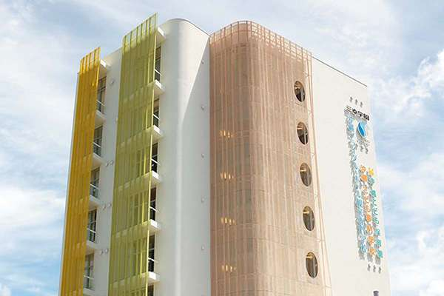

＜学科・コース＞
こども総合学科
こども心理コース
病児保育コース
こどもスポーツ・ダンスコース
こども音楽コース
３DAYスタイル
保育科
保育士・幼稚園教諭コース
保育士コース

3.2.３.2 高校時代に、キャリアを考える上で一番役に立った学習や活動、指導などの体験

A：自身のキャリアに対し、積極的に向き合い活動したグループ
校内で行われた進学説明会です。自分の興味のない分野も聞くことができて視野が広がりました。
---
OCです。先生と学生の距離感など雰囲気を知ることができ役に立ちました。
--
私は商業高校で、将来事務職になるのかなと思っていましたが、進路説明会やOCで小学校の先生や幼保の先生もいいなと思い決めました。
--
OCです。高校ではあまり進路に関する授業や進路相談は行われていませんでした。
---
SNSです。自分の興味のある英語と保育を両方使って活躍している卒業生の紹介がされて興味を持ちました。

B：自身のキャリアに対し、標準的な活動を行ったグループ
--
ＯＣです。先生が笑顔で話しかけてくれてとても雰囲気がよかったです。
--
進路説明会です。進路の視野が広がるとともに、大学と専門の比較ができました。
--
ＯＣです。パンフレットも見ましたがやはり文字と実際の雰囲気とでは違いました。
--
進路説明会です。ブースで自分の進路の悩みを相談しました。
--
進路説明会です。小学校か保育かで悩んでいたとき、相談に乗ってくれました。

C:自身のキャリアに対し、活動が消極的だったグループ
-
OCです。在校生の様子や学校の雰囲気がわかったのでよかったです。
--
高３の夏休み前にやった適職診断がよかったです。まだ進路希望が決まってない人は冬にもやっていました。
--
進路ガイダンスです。私は小学生のときから保育士になりたかったので保育士に迷いはありませんでしたが、学校選びで役に立ちました。
--
進路指導室にあったパンフレットが役に立ちました。
--
進路ガイダンスのあとに家に届くパンフレットが参考になりました。

3.2.３.3 高校時代に、やりたいこと、なりたいものが見つけられない同級生が、将来のことを考える上で参考になっただろうと思う体験や授業

A：自身のキャリアに対し、積極的に向き合い活動したグループ
授業で進路と向き合う授業があればよかったです。
--
いろいろな職業について学ぶ授業があれば進路をきめる助けになったと思います。
--
私の高校では、高3の６月ごろスマホで適職診断をやってそれがとてもよかったです。仕事について調べるきっかけになりました。
--
私の高校の進路指導室は行きづらかったので、進路のことを考える授業や進路指導室の使い方の授業があればよかったです。
--
高3から急に進路のイベントが多くなりみんなあせって決めていたので、高校1年の冬から進路の授業をはじめて高校2年生も進路ガイダンスに参加できるようになると、余裕をもって考えることができたらいいのではないかと思います。

B：自身のキャリアに対し、標準的な活動を行ったグループ
警察官や保育士など様々な分野の方の講話を聞く機会があり、私は学んだことを模造紙にまとめる役をしました。私はこの経験から将来の仕事について真剣に考えるようになりました。
--
職場見学があればよいと思います。時期は高1の冬からあればいろいろな体験ができると思います。
--
ガイダンスや職場見学もいいのですが、高3になってから行うのは遅いと思います。高校1年の冬ころから高2、高3にかけてじっくり経験をしていくといいと思います。
--
小学校でやったような職場見学や社会見学を高校でもやればよいと思います。
--
様々な職場見学を年に２回くらい1年から行うとよいと思います。

C:自身のキャリアに対し、活動が消極的だったグループ
-
将来の仕事を決めることができない人は、自分から動こうとしないと思うので、進路相談を受け付けるだけでなく担当の先生を決めて、先生から声掛けをしてやりたいことを見つけるサポートをしてあげるといいと思います。
--
私の高校は、進路に関する授業が充実していました。高校１年から自分に向き合う授業、例えばグループでゲームをしながらコミュニケーションの大切さを学んだり、世の中の仕事について調べたりする授業が総合の時間にありました。なので、高3の時に選ぶコースもみんなしっかり考えて選んでいました。
--
適職診断がいいと思います。また、将来なりたい仕事だけでなく、進学や就職で一人暮らしをする時いくらお金がかかるかなど現実的な授業があればいいと思いました。
--
職場見学や職場体験を中学生から１年に１回は行っていくと、かなりの数の職場をみることができるのでいいと思います。

3.2.３.4 中学校のときの職場体験はキャリアと考える上で役に立ちましたか？

A：自身のキャリアに対し、積極的に向き合い活動したグループ
役に立ちました。保育所に行って楽しかったし、自分の夢を確信しました。
--
役に立ちました。場所は介護施設に行きました。世の中でいわれているほど介護の仕事はきつくなく、高齢者とのふれあいにやりがいを感じました。自分の職業に対する視野が広がったと思います。
--
私は、保育所に行きたかったのですが、ケーキ屋さんに行かされました。あまり役に立ったとは思えないし怒られた記憶しかありません。
--
役に立ちました。保育所に行きました。
--
中学生のときに行ったことはなんとなく覚えていますが、どこに行ったのかさえ思いだせません。

B：自身のキャリアに対し、標準的な活動を行ったグループ
保育園にいきましたが、あまり役に立ちませんでした。中２の時にただ園児と遊ぶためにいったような印象です。
--
保育園に行きましたが、普段の授業以外のイベントで働くということを意識することもなく、キャリア形成という意味では役に立っていません。
--
幼稚園に行きました。子供とあそぶだけだったので、役に立たなかったと思います。
--
ちょうどインフルエンザが流行った時期で予定していた保育園に受け入れてもらえず自分の学校の図書館で職場体験をしました。ですので、役にたちませんでした。
--
役に立ちました。保育園にいき、遊ぶだけではなく安全を意識することやトラブルの対応のしかたを学びました。

C:自身のキャリアに対し、活動が消極的だったグループ
-
私は役に立ちました。小学校の時に保育園、中２で幼稚園に職場見学にいき、どちらも経験することができたのがよかったです。
--
コロナでいけなかったです。
--
中２のとき、ファストフード店に行きました。小学生のときは美容室に行きました。数学や英語の授業をしなくていいイベントのような感じで、役に立っていません。
沖縄こども専門学校まとめ

A：自身のキャリアに対し、積極的に向き合い活動したグループの特徴

OCや進学のガイダンスで、視野を広げたり先生と学生の距離感をつかむのに役立った。
様々な職業や進路と向き合う授業が、できれば高１の冬頃から連続的にあればよい
中学生の職場体験は視野を広げるのに役に立ったが、半数は役に立たなかった。

B：自身のキャリアに対し、標準的な活動を行ったグループの特徴

進学説明会で、相談に乗ってくれたのが役に立った
高１の冬から職場見学で働く人の姿をみるのがよいと思う。できれば継続的に年に２回程度。
中学生の職場体験は保育園が多く遊んだだけで役に立たなかった。

C:自身のキャリアに対し、活動が消極的だったグループの特徴

OCは学校の雰囲気、パンフレットは学校調べ、適職診断は職業調べに役に立った
適職診断やグループでゲームをしながら自分の得意不得意を感じたりする学習を早いうちからやればよいと思う。また、職場見学は中学校２年ころから高校２年までやればよいと思う。
中学生の職場体験は希望するところにいけた学生は役に立った、いけなかった学生は立たなかったという感想をもっている

3.2.4 那覇日経ビジネス専門学校 グループ面接調査結果

3.2.4.1 調査概要
日時 令和7年10月9日 16：30～17：30
方法 グループ面接
対象 那覇日経ビジネス専門学校キャリアビジネス科 １年生
人数 9名（3名1グループ×3）
面接 仲宗根、広原
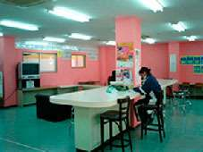

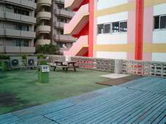

＜学科・コース＞
公務員ビジネス科
キャリアビジネス科
ネットワークスペシャリスト科
グローバルビジネス科

3.2.4.2 高校時代に、キャリアを考える上で一番役に立った学習や活動、指導などの体験

A：自身のキャリアに対し、積極的に向き合い活動したグループ
進路ガイダンスです。いろいろな学校を比較することができました。
--
OCです。OCで学校の雰囲気がわかりました。
--
進路ガイダンスです。先輩が高校にきて説明をしてくれました。

B：自身のキャリアに対し、標準的な活動を行ったグループ
--
高校の先輩の話しです。高校の進路指導は熱心で担任の先生や部活の先生も親身になって話しを聞いてくれてアドバイスをもらっていました。
--
OCです。高校で定期的に進路相談ウィークがありその週は全員が１回は面談をしていたのでみんな進路について考えていました。
--
ＯＣです。高校では、高１のとき姉妹クラスの高３の先輩から進路決定の方法や大学や専門学校のこと、いろいろな学校のOCの様子などを聞くことができてとてもよかったです。
--

C:自身のキャリアに対し、活動が消極的だったグループ
-
中学校の先輩の話しです。
--
OCです。授業の様子を見学したり、先生と話しをすることができたのがよかったです。
--
先輩の話しです。私は、学習サポートがしっかりしているところを探しました。

3.2.4.3 高校時代に、やりたいこと、なりたいものが見つけられない同級生が、将来のことを考える上で参考になっただろうと思う体験や授業

A：自身のキャリアに対し、積極的に向き合い活動したグループ
高３の２学期になっても見つけられない人は、先生についてもらってマンツーマンで決めていくといいです。
--
インターンシップがいいと思います。時期は高２の夏くらいがいいと思います。
--
高校のコース選択をする中学生の時からやりたいことの見つけ方や将来のことを考える授業が必要だと思います。実際に高校進学するとき深く考えず高校やコースを選んでいた友達がたくさんいました。

B：自身のキャリアに対し、標準的な活動を行ったグループ
説明会やOCに積極的に参加することでしょうか。
--
適職診断のアプリがよかったです。仕事調べのきっかけになりました。
--
私は、将来のことの前にまず、自分についての理解を深める自己分析が大切だと思います。自分のすきなこと、嫌いなこと、性格など自分を見つめなおすとよいと思います。そのうえで、自分に向いているもの興味のあるものはなにかを固めていけばよいと思います。
進路で悩んだら先生や友達に相談をして自分とは違うものの見方をしてもらうと決めやすくなります。

C:自身のキャリアに対し、活動が消極的だったグループ
-
私の高校は、進路指導室の資料に専門学校のものはありませんでした。ですので、パンフレットはおいてほしかったです。
--
OCでみた実際の授業の様子がとても参考になりました。
--
いろいろな仕事を見学したり、働いている人たちの講話を聞ける機会が高２からあるとよいと思います。

3.2.4.4 （A、C）中学校のときの職場体験はキャリアと考える上で役に立ちましたか？（Ｂ）職場見学や職場体験をしたいところはどこですか？

A：自身のキャリアに対し、積極的に向き合い活動したグループ
中１で保育園に行きました。園児と遊んだりしましたが、キャリアを考える上で役に立っていません。
--
中学はコロナでなくなりました。小５のとき保育園にいきましたが、いっただけです。
--
中学校ではどこかに行った覚えはありますが、よく覚えていません。高校の時は家の近くにあった保育園にいきました。ただ、授業の一環として行っただけで特に何かを学んだということはないです。
しかしバスで行った職場見学はよく覚えています。職場見学は小中高であり、高校では、製糖工場や多良川酒造、地下ダムの見学などにいき視野が広がりました。

B：自身のキャリアに対し、標準的な活動を行ったグループ
税理士事務所の様子がみてみたいです。
--
不動産、病院、銀行など
--
卸売業のようにb to bの企業に興味があります。

C:自身のキャリアに対し、活動が消極的だったグループ
-
中１のときディスカウントショップで行いました。作業や品出しなどをやりました。アルバイトのような経験はできましたが、働くことを考えたり将来の職業を考えるということはなく、役に立っていません。
--
コロナでなかったです。
--
コロナでなかったです。小学生のときの職場体験は大人とふれあうことができ、役に立ったと思います。

那覇日経ビジネス専門学校まとめ

A：自身のキャリアに対し、積極的に向き合い活動したグループの特徴

進路ガイダンスは視野を広げる、先輩の話がきける、先生と学生の距離感をつかむのに役立った。
決まらない人は、高校の先生にマンツーマンでついてもらう。
高校でコースがある場合は中学生からキャリアの授業があると自分に合ったコースを選ぶことができると思う。
中学生の職場体験は役に立ってないか、覚えていない。

B：自身のキャリアに対し、標準的な活動を行ったグループの特徴

専門学校の在校生の話しや、高１のときの高３の先輩たちの話がとても役に立った。
適職診断が役に立った、自己分析から始めるのがいい。

C:自身のキャリアに対し、活動が消極的だったグループの特徴

先輩の話しやOCが役に立った。
学校選びでは実際の授業の様子を見学する、職場見学をなるべくおおく行う。
コロナで実施していない。キャリアのことを考える意味では役に立たなかった。

3.3 ワークベースドラーニング素案の検討

3.3.1 ワークベースドラーニング（WBL）について
1.1
3.3.1.1 概要

ワークベースドラーニング（WBL：職業を通じた教育）とは
WBLは、地域の企業が職場体験を通じて児童生徒や学生に学びを提供するキャリア教育です。実際に見学や体験を行うだけでなく、ライブ配信やweb会議などを活用し、遠隔地にある企業や見学に制限がある場所からも交流をもつことも可能です。
WBLの目的は、児童生徒や学生の将来のキャリアに対する意識を高めてキャリアへの準備や探求を促し、各々のキャリアプランに基づいた進路決定や職業選択を行うことです。中学生では進学する高校や学科コース選択に、高校生では進学先や就職先の選択に役立ちます。

WBLの質を高めるためのプログラムの工夫
「体験する」-「振り返る」-「計画をたてる」-「実践する」行動変容を軸におきます。
学習しているカリキュラムに関連した学習目標を立てます
児童生徒・学生が希望するキャリアや興味のある業種職種を実施します
可能な限り幅広い業界や職業に触れることを目指します
企業と学校の分担と役割を明確にします
児童生徒・学生は事前学習・事後学習を設けます

3.3.1.2 WBLのメリット

＜児童生徒・学生のメリット＞
家族以外の職業人ロールモデルを持ちます
職場見学や体験に基づいたキャリアプランを設定します
働くことの意義・喜びをつかみます
自分に向いていることを考え、興味のあるものを調べるきっかけになります
職業人と自分を比較し自分に足りないスキルを自覚し、成長につなげます
カリキュラムとキャリアの関連性を認識し、学業のモチベーションを高めます
＜学校のメリット＞
学校と地域とのつながりを構築します
学校での学びをキャリアと関連づけることができます
教員のキャリア体験機会になります
職場を学習環境として活用することができます
遠隔小規模校は地元にない企業の様子を体験することができます
＜企業のメリット＞
学校や児童生徒・学生と良好な関係が築けます
将来の社員候補になります
社員のリーダーシップスキルを強化します
社員のやる気ややりがいにつながります
児童生徒・学生の考え方や思考を知ることができます
地域貢献ができ、知名度や好感度が向上します

3.3.1.3 WBLの連続・連携

WBLを継続することで、児童・生徒に労働を意識させる体験から、職場見学、職場体験、就労体験などより深く集中的な体験へと進んでいくことができます。また、児童生徒だけでなく教員もキャリアに関する知識が深まります。

WBLの具体例と学習効果例
職業講話 | お仕事体験 | 職場見学 | 進路（進学・就職）説明会 | ジョブ・シャドウイング | インターンシップ
キャリア意識付け
 | キャリア探求（職業探検・職業調べなど）
 |  |  |  | キャリア準備・決定

キャリア意識の向上のための活動は、様々な職業があることを知り、それらの職業に就くための資格や免許、教育や訓練を学ぶのに役立ちます。キャリア探検は、職場を実際に体感したり社員を観察することで、勤労意識、労働の意義・意味、必要なスキル・技術などを目の当たりにすることができます。キャリア準備は、特定の職業のプロセス、スキル・技術を深く知ることができます。自らのキャリア決定に直結することもあります。

＜職業講話の特徴＞
企業から講師が学校に訪れ、業界や職業、やりがいなど幅広く話します。聞き手の学年に応じた対応が容易で多くの人数に伝えることができるため、早い段階でのキャリア意識づけや向上を目的とします。

＜お仕事体験の特徴＞
中学生向けに、美容（ネイル）・デザイン（バッチ）・情報（VR）・公安職（警察）などに必要なスキルや技術、資格、やりがいを体験する活動です。体験に必要な材料を持って中学校に出向きます。

＜職場見学の特徴＞
キャリア意識を高めるための体験活動です。社会見学と異なることは、事前学習、見学中の企業担当者との交流、見学後の振返りがあることです。

＜進路説明会の特徴＞
生徒に、幅広い職業や大学・専門学校を紹介します。

＜ジョブ・シャドウイングの特徴＞
生徒・学生が企業に出向き、1人の社員について社員の仕事ぶりを影のように観察します。特定の仕事内容や職場環境、その仕事に就くためのスキルや技術を深く学ぶことができます。見学後は社員と交流を持ちます。

＜インターンシップの特徴＞
生徒・学生が企業で一定期間働き、その業界、職種で重要なスキルを身に付けます。他の活動との違いは、実践的なスキルと知識を生徒・学生に提供することです。
3.3.1.4 WBLを通じて習得するスキル

WBLの目的には、生徒・学生が社会人に必要な基礎力や特定の職業に必要なスキルと技術に気づき、それらが身に付くように支援することがあります。以下に示すのは、経済産業省が掲げる社会人に必要な基礎力です。
社会人基礎力（経済産業省）：3つの能力と12の能力要素
前に踏み出す力（アクション） | 主体性 | 物事に進んで取り組む力
前に踏み出す力（アクション） | 働きかけ力 | 他者に働きかけて、働きかけを促す力
前に踏み出す力（アクション） | 実行力 | 課題を解決し、目標達成に向けて行動する力
考え抜く力（シンキング） | 課題発見力 | 課題の存在を認識しそれを的確に把握する力
考え抜く力（シンキング） | 計画力 | 目標達成のためのプロセスや順序を明らかにする力
考え抜く力（シンキング） | 創造力 | 新しいアイデアや価値を創出する力
チームで働く力（チームワーク） | 発信力 | 自分の意見や考えを相手に分かりやすく伝える力
チームで働く力（チームワーク） | 傾聴力 | 相手の意見や考え方を理解し共感する力
チームで働く力（チームワーク） | 柔軟性 | 変化や多様性を受け入れ、柔軟に対応する力
チームで働く力（チームワーク） | 状況把握力 | 状況を的確に把握し次に取るべき行動を判断する力
チームで働く力（チームワーク） | 規律性 | 社会のルールや法律、社内の規律を守る力
チームで働く力（チームワーク） | ストレスコントロール力 | ストレスを管理し心身の健康を保つ力

以下に示すのは、カリフォルニア大学キャリアセンターが掲げるWBLで習得するスキルです。
協同とチームワーク | 同僚や顧客と効果的な協力関係を構築し、多様なチームと連携してチームの取り組みに適切に貢献し、交渉して対立を管理し、多様な文化、民族、年齢、性別、宗教、ライフスタイル、視点を代表する個人から学び、協力して働き、テクノロジーを使用してコラボレーションをサポートします。
コミュニケーション | 口頭、書面、視覚による情報と指示を理解し、効果的に聞き、非言語コミュニケーションを観察し、口頭と書面の両方でアイデアと情報を明確かつ効果的に表現して提示し、コミュニケーションのためにテクノロジーを適切に使用します。
創造性と革新 | 仕事において独創性と発明力を発揮し、新しいアイデアを他者に伝え、さまざまな分野の知識を統合します。
批判的思考と問題解決 | 健全な推論と分析的思考を行使し、証拠と過去の調査結果に基づいて判断を下し視点を説明し、知識、事実、データを使用して問題を解決します。
情報管理 | 情報を探し出して見つける、情報を理解して整理する、情報の内容の品質、妥当性、信頼性、関連性を評価する、情報源を適切に参照します。
自発性と自己主導性 | 自発的に行動し、必要に応じて独立して作業することができ、問題を解決する手段を探し、積極的に新しい知識とスキルを求め、自分の学習ニーズを監視し、間違いから学び、関連するキャリアの選択肢と高等教育後のトレーニングに関する情報を求めます。
プロフェッショナリズムと倫理 | 時間を効果的に管理し、時間を厳守し、責任を持ち、タスクに優先順位を付け、タスクとプロジェクトを完了させ、誠実さと倫理的な行動を示し、他者を念頭に置いて責任を持って行動します。
定量的推論 | 数学と定量的推論を使用して問題を説明、分析、解決し、基本的な数学的計算を迅速かつ正確に実行し、数学やデータを使用して可能な解決策を開発する方法を理解します。
テクノロジー | 適切なテクノロジーを選択して使用し、タスクを達成し、テクノロジー スキルを問題解決に適用し、標準テクノロジーを簡単に使用し、信頼できるオンライン ソースから情報に迅速にアクセスできます。
職場の文脈と文化 | 職場の文化、エチケット、慣習を理解し、組織内での進め方を心得ており、専門的な人間関係のネットワークを構築、活用、維持する方法を理解し、そのようなネットワークが個人的および専門的な成功に果たす役割を理解しています。

3.3.1.5 WBLの大きな流れ

＜STEP1：プランニング＞
＜WBLプランの策定＞企業・学校の協力を得てプランを立てます
スケジュール作成
必要なリソース（ヒト・コスト）を明確にします
関わる人の役割と責任を明確にします
WBLの目的（学習目標・企業受入目標）を定義します
既存のプランがある場合は、評価に基づいて更新、強化、改訂します
＜WBLプランの確認＞
企業・学校・学生向けのマニュアルとワークシートを提供し、企業・学校の意見調整を行います。

＜STEP2：事前学習・準備＞
＜事前学習の実施＞
学生向けのマニュアルとワークシートを学校で実施します。
＜受入準備＞
企業はマニュアルに従って受け入れ準備を行います。

＜STEP3：活動＞
WBL活動

＜STEP4：事後学習・評価＞
＜事後学習の実施と評価＞
学生向けのワークシート、発表を実施します。
プログラムの評価を行います。
＜受入評価＞
企業は学生の発表に参加し、学生評価を行います。
プログラム評価を行います。

＜STEP5：総括＞
＜プログラム評価と総括＞
プログラムの評価と次プログラムに向けての改善点を明確にします
＜プログラムの認知度向上＞
教育機関、業界団体、公共団体へ情報共有
メディアへの取材依頼

3.3.1.6 WBLワークシート
 | 職業講話 | お仕事体験 | 職場見学 | ジョブ・シャドウイング | インターンシップ
希望業種アンケート | ○ | ○ | ○ | ○ | ○
質問シート |  | ○ | ○ | ○ | ○
職業調査ワークシート |  | ○ | ○ | ○ | ○
活動中ワークシート | ○ |  | ○ | ○
ふりかえりシート | ○ | ○ | ○ | ○ | ○

3.3.2 職業講話（インタビュー形式）中学生用

＜STEP1＞
＜WBLプランの策定＞
WBLの目的（学習のねらい）を定義します
生徒・学生から、聞きたい業種・職業のアンケートを取る（アンケート）
スケジュール作成
既存のプランがある場合は、前回の評価に基づいて更新、強化、改訂する
＜講話依頼＞
講師に学習のねらいと生徒・学生用のインタビューシートを共有する
＜STEP2＞
＜事前学習の実施＞
生徒・学生にゲストの業種・職業・職種について調べ学習をさせる（ワークシート）
生徒・学生にゲストへの質問を書かせ（質問シート）、ゲストに事前に渡しておく
＜STEP3＞
WBL活動（インタビューシート）
＜STEP4＞
＜事後学習＞
ふりかえりシートに記入をする（ふりかえりシート）
＜STEP5＞
＜ゲストへのお礼と生徒・学生の評価＞
ゲストに代表的な感想を送る
＜プログラムの評価＞
次回への改善、修正点を挙げる
 | 学習内容・学習活動
ホームルーム | 職業講話の目的を説明し、事前アンケートを取っておく
導入（10分） | （1時間目）  1.ゲストの職業を発表し興味を持たせる  2.グループワークの体制
展開（30分） | 3.1人1業種を分担させワークシートと質問シートを記入  4.グループで共有しワークシート完成
まとめ（10分） | 5.発表  6.メモの取り方と講話を聞くこころ構えを説明
導入（5分） | （2時間目）  1．朝礼の隊形  2．学年主任の話（話しを聞くこころ構え）
展開（30分） | 3．講話（インタビュー形式）  仕事内容、きっかけ、つらかったこと、やりがい  4．実演コーナー
まとめ（15分） | 5．講話（インタビュー形式）  仕事につくために、向いている人、中学時代、アドバイス  6．まとめのクイズコーナー  7.お礼のあいさつ（生徒）
導入（10分） | （3時間目）  1.ゲストの話のふりかえり  2.専門用語や難しい言葉の確認
展開（30分） | 3.ふりかえりシートに記入  4.感想発表
まとめ（10分） | 5.自己評価  6.担任のまとめ

職業講話事前アンケート

○月○日にさまざまな職業の方に来校していただきお話しを聞かせていただく職業講話を行います。そこで、みなさんが、どのような職業の方のお話しが聞きたいかアンケートをとり、できる限り希望に合う方に来ていただく予定です。

質問1 以下の中で聞きたい職業を3つ選んでください。ない場合は、その他に書いてください。

1.会社で事務をする仕事（事務・経理職）
2．会社で営業をする仕事（営業職）
3．コンピュータのプログラムなどをする仕事（システムエンジニア、プログラマー）
4．教育や保育にかかわる仕事（教師、保育士）
5．飲食にかかわる仕事（調理師、ペティシエ（お菓子職人）、飲食店）
6．美容にかかわる仕事（美容師、ネイリスト）
7．デザインや動画をつくる仕事（デザイナー、クリエイター）
8.モノを作る仕事（飲料品、食品、生活用品）
9．道路や建物を作る人（土木、建設）
10．食料品や衣服などを売る仕事（スーパー、専門店、小売店）
11．モノや人を運ぶ仕事（バス、トラック、船、タクシー）
12．空港で働く仕事（CA、グランドフタッフ）
13．公務員（国家公務員、市町村役場）
14．公安の仕事（警察官、消防士、自衛官）
15．医療福祉にかかわる仕事（看護師、介護士）
16．ホテルや結婚式場（ホテル、結婚式場）
17．その他（ ）

質問2 あなたは、将来の「職業」について考えたり調べたりしたことがありますか？
1.考えたり調べたりしたことがある
2.考えたり調べたりしたことはない

ワークシート

年 組 番 氏名

調べた職種

調べた仕事内容 | 仕事でつらそうなことは何だと思いますか？あなたの考えを書いてください。
この仕事のよいところは何だと思いますか？あなたの考えを書いてください。 | この仕事のあなたのイメージを書いてください。

調べた職種

調べた仕事内容 | 仕事でつらそうなことは何だと思いますか？あなたの考えを書いてください。
この仕事のよいところは何だと思いますか？あなたの考えを書いてください。 | この仕事のあなたのイメージを書いてください。

質問シート

年 組 番 氏名

調べた職種

あなたが職業講話で質問したいことを書いてください。

質問シート

年 組 番 氏名

調べた職種

あなたが職業講話で質問したいことを書いてください。

インタビューシート

○月○日（ ） 時間目 年 組 番 氏名

ゲスト名 | 職種
この仕事についたきっかけは何ですか？ | 仕事内容を教えてください。
働いていてつらかったことは何ですか？ | 働いてよかったと感じるのはどんな時ですか？
この仕事につくためにはどうしたらいいですか？ | 中学生のころはどんなことを考えてどんな中学生活を送っていましたか？
どんな人が向いていますか？ | 中学生へのアドバイスをお願いします
講話メモ

意味がよくわからなかった言葉・用語など

ふりかえりシート

○月○日（ ） 時間目 年 組 番 氏名

職種
講話を聞く前と聞いた後で、この仕事のイメージが変わったところを書いてください。 | 話しをきいて、すごい！と思ったことを書いてください。
講話を聞いて、一番印象に残った言葉や考えを書いてください。 | 自分が見習おうと思ったことを書いてください。
あなたが思った自由な感想を書いてください。

自己評価
 | いいえ はい
静かに講話を聞くことができましたか？ | 1 2 3 4
メモを取りながら集中して聞くことができましたか？ | 1 2 3 4
ふりかえりシートに自分の考えを書くことができましたか？ | 1 2 3 4
今日の講話から何かを学ぶことができましたか？ | 1 2 3 4

3.3.3 お仕事体験・中学生用

＜STEP1＞
＜WBLプランの策定＞
WBLの目的（学習のねらい）を定義
生徒・学生から、体験したい職業のアンケートを取る（アンケート）
スケジュール作成
既存のプランがある場合は、前回の評価に基づいて更新、強化、改訂
＜STEP2＞
＜事前学習の実施＞
生徒・学生にゲストの職業・職種について調べ学習をさせる（ワークシート）
生徒・学生にゲストへの質問を書かせ（質問シート）、ゲストに事前に渡しておく
＜STEP3＞
WBL活動
＜STEP4＞
＜事後学習＞
ふりかえりシートに記入をする（ふりかえりシート）
生徒・学生のこの時間の評価を行います（ふりかえりシート）
＜STEP5＞
＜ゲストへのお礼と生徒・学生の評価＞
ゲストに代表的な感想を送る
＜プログラムの評価＞
次回への改善、修正点を挙げる
 | 学習内容・学習活動
ホームルーム | お仕事体験の目的を説明し、事前アンケートを取っておく
導入（10分） | （1時間目）  1.体験する職業を発表し興味を持たせる  2.グループワークの体制
展開（30分） | 3.1人1業種を分担させワークシートと質問シートを記入  4.グループで共有しワークシート完成
まとめ（10分） | 5.発表  6.メモの取り方と体験のこころ構えを説明
導入（10分） | （2時間目）  1．ホームルームでグループに分かれる  2．担任の話（お仕事体験のこころ構え）
展開（40分） | 3．お仕事体験①（20分）  4.お仕事体験②（20分）  （生徒は用意した質問を行う）
展開（40分） | （3時間目）  5．お仕事体験③（20分）  6.お仕事体験④（20分）  （生徒は用意した質問を行う）
まとめ（10分） | 7.ホームルームでシートの記入を行う  8.担任のまとめ
導入（10分） | （4時間目）  1.お仕事体験のふりかえり  2.専門用語や難しい言葉の確認
展開（30分） | 3.ふりかえりシートに記入  4.感想発表
まとめ（10分） | 5.自己評価  6.担任のまとめ

お仕事体験事前アンケート

○月○日にさまざまな職業の方に来校していただき、お仕事体験を行います。そこで、みなさんが、どのような職業の体験がしたいかアンケートをとり、できる限り希望に合うような体験会にする予定です。

質問1 以下の中で体験したい職業を4つ選んでください。

1.コンピュータのプログラムなどをする仕事（プログラマー、VR）
2．ホテルの仕事（バーテンダー、客室係）
3．美容にかかわる仕事（ネイリスト）
4．デザインの仕事（デザイナー）
5.空港で働く仕事（グランドフタッフ、CA）
6．公安の仕事（警察官）
7．福祉にかかわる仕事（介護士）
8.ペットにかかわる仕事（ペットショップ・動物病院）
9.消防官（救急救命）

質問2 あなたは、将来の「職業」について考えたり調べたりしたことがありますか？
1.考えたり調べたりしたことがある
2.考えたり調べたりしたことはない

ワークシート

年 組 番 氏名

体験した職種

調べた仕事内容 | この仕事で難しそうなことは何だと思いますか？あなたの考えを書いてください。
この仕事のよいところは何だと思いますか？あなたの考えを書いてください。 | この仕事のあなたのイメージを書いてください。

体験した職種

調べた仕事内容 | この仕事で難しそうなことは何だと思いますか？あなたの考えを書いてください。
この仕事のよいところは何だと思いますか？あなたの考えを書いてください。 | この仕事のあなたのイメージを書いてください。

質問シート

年 組 番 氏名

調べた職種

あなたがお仕事体験で質問したいことを書いてください。

質問シート

年 組 番 氏名

調べた職種

あなたが職業講話で質問したいことを書いてください。

インタビューシート

○月○日（ ） 時間目 年 組 番 氏名

体験職種

この仕事についたきっかけは何ですか？ | 仕事内容を教えてください。
この仕事で気をつけていること、難しいところは何ですか？ | 仕事をしてよかったと感じるのはどんな時ですか？
この仕事につくためにはどうしたらいいですか？ | 中学生のころはどんなことを考えてどんな中学生活を送っていましたか？
どんな人が向いていますか？ | 中学生へのアドバイスをお願いします
体験メモ

意味がよくわからなかった言葉・用語など

ふりかえりシート

○月○日（ ） 時間目 年 組 番 氏名

体験した職業 デザイナー・ネイル・空港・警察官・（ ）・（ ）

体験をする前とした後で、仕事のイメージが変わったところを書いてください。 | 体験や話しをきいて、すごい！と思ったことを書いてください。
体験や話しを聞いて、一番印象に残った言葉や考えを書いてください。 | 自分が見習おうと思ったことを書いてください。
あなたが思った自由な感想を書いてください。

自己評価
 | いいえ はい
静かに話しを聞くことができましたか？ | 1 2 3 4
メモを取りながら集中して聞くことができましたか？ | 1 2 3 4
ふりかえりシートに自分の考えを書くことができましたか？ | 1 2 3 4
今日の体験から何かを学ぶことができましたか？ | 1 2 3 4

3.3.4 職場見学

＜STEP1＞
＜WBLプランの策定＞
WBLの目的（学習のねらい）を定義
生徒・学生から、見学したい職業のアンケートを取る（職場見学アンケート）
スケジュール作成
既存のプランがある場合は、前回の評価に基づいて更新、強化、改訂
＜職場見学受入企業調整＞
学校と企業の調整
企業アンケート（見学部署アンケート）
＜STEP2＞
＜事前学習の実施（学校）＞
生徒・学生に見学を行う職業・職種について調べる（職場見学事前学習シート）
生徒・学生にゲストへの質問を書かせ（質問シート）事前に企業に渡す
見学にあたっての諸注意を行う
＜事前準備（企業）＞
職場見学担当者が見学対象部署にWBLの目的（学校・企業）を伝達
部署毎のスキルチェックを行いコーディネーターに提出する
生徒・学生から受け取った質問に答える準備をする

＜STEP3＞
WBL活動（職場見学メモ）
＜STEP4＞
＜事後学習＞
見学部署アンケートを生徒・学生に配布し、ふりかえりシートに記入をする（ふりかえりシート）
生徒・学生のこの時間の評価を行います（ふりかえりシート）
＜STEP5＞
＜企業へのお礼と生徒・学生の評価＞
企業に生徒・学生のふりかえりシートを送る
＜プログラムの評価＞
教員・企業・コーディネーターが次回への改善、修正点を挙げる

 | 学習内容・学習活動
ホームルーム | 職場見学の目的を説明し、事前アンケートを取っておく
導入（10分） | （事前学習）  1.見学する企業や職業を発表し興味を持たせる  2.グループワークの体制
展開（30分） | 3.企業概要や仕事内容を調べワークシートと質問シートに記入  4.グループで共有しワークシート完成
まとめ（10分） | 5.発表  6.メモの取り方と見学の注意事項を説明
移動 | （職場見学当日）  1．バス乗車  2．社内で見学の注意事項を説明
職場見学（90分） | 3．企業の説明と諸注意（15分）  4.見学（60分）  5.質疑応答（生徒・学生の質問）（15分）
移動 | 次の見学先等へ移動
導入（5分） | （事後学習）  1.職場見学のふりかえり
展開（30分） | 2.ふりかえりシートに記入  3.興味のある職業分類シートに記入  4.
まとめ（10分） | 4.自己評価  5.担任のまとめ

職場見学アンケート
年 組 番 氏名
○月○日に職場見学を行います。そこで、みなさんがどのような業界の職場を見学したいかアンケートをとり、できる限り希望に合う職場を見学する予定です。

質問1 以下の中で見学したい業界や業種を2つ選んでください。この中にない場合は、その他に書いてください。

1．コンピュータのプログラムなどをする職場（システムエンジニア、プログラマー）
2．教育や保育にかかわる職場（教師、保育士）
3．飲食にかかわる職場（飲食店）
4．美容にかかわる職場（美容師、ネイリスト）
5．デザインや動画をつくる職場（デザイナー、クリエイター）
6.製造業の職場（飲料品・食品、生活用品）
7．道路や建物を作る職場（土木、建設）
8．食料品や衣服などを売る職場（スーパー、専門店、小売店）
9．モノや人を運ぶ職場（バス、トラック、船、タクシー）
10．空港で働く仕事（CA、グランドフタッフ）
11．県庁、市役所、町村役場の行政職（地方公務員）
12．各省庁、裁判所の行政職（国家公務員）
13.公安職（警察官、消防官、自衛官）
14．医療福祉にかかわる仕事（病院、福祉施設）
15．ホテルや結婚式場（ホテル、結婚式場）
16.アミューズメント施設（テーマパーク、映画館、アクティビティ、動物園・水族館）
17．その他（ ）

質問2 あなたは、将来の「職業」について考えていますか？
1.よく考え、なりたい職業をはっきり決めている
2.よく考え、なりたい職業をいくつか絞っている
3.なんとなく考えてはいるが、まだ絞っていない
4.まだ考えていない

社会人基礎力自己評価シート
年 組 番 氏名
今のあなたの社会人基礎力を自己評価します。該当する数字に○をつけてください。
社会人基礎力 |  |  | とてもある 全くない
前に踏み出す力  （アクション） | 主体性 | 物事に進んで取り組む力 | 5 4 ３ 2 1
前に踏み出す力  （アクション） | 働きかけ力 | 他者に働きかけて、働きかけを促す力 | 5 4 ３ 2 1
前に踏み出す力  （アクション） | 実行力 | 課題を解決し、目標達成に向けて行動する力 | 5 4 ３ 2 1
考え抜く力  （シンキング） | 課題発見力 | 課題の存在を認識しそれを的確に把握する力 | 5 4 ３ 2 1
考え抜く力  （シンキング） | 計画力 | 目標達成のためのプロセスや順序を明らかにする力 | 5 4 ３ 2 1
考え抜く力  （シンキング） | 創造力 | 新しいアイデアや価値を創出する力 | 5 4 ３ 2 1
チームで働く力  （チームワーク） | 発信力 | 自分の意見や考えを相手に分かりやすく伝える力 | 5 4 ３ 2 1
チームで働く力  （チームワーク） | 傾聴力 | 相手の意見や考え方を理解し共感する力 | 5 4 ３ 2 1
チームで働く力  （チームワーク） | 柔軟性 | 変化や多様性を受け入れ、柔軟に対応する力 | 5 4 ３ 2 1
チームで働く力  （チームワーク） | 状況把握力 | 状況を的確に把握し次に取るべき行動を判断する力 | 5 4 ３ 2 1
チームで働く力  （チームワーク） | 規律性 | 社会のルールや法律、社内の規律を守る力 | 5 4 ３ 2 1
チームで働く力  （チームワーク） | ストレスコントロール力 | ストレスを管理し心身の健康を保つ力 | 5 4 ３ 2 1
社会人基礎力：経済産業省作成

【企業】
見学部署アンケート

このたびは職場見学受入のお願いを承諾していただき、ありがとうございました。職場見学は生徒・学生の将来の自分の姿をイメージし、キャリアを「自分ごと」として捉え、自ら立てたキャリアプランのふりかえりを通して職業人として成長するきっかけになります。ぜひご協力のほどよろしくおねがいします。

さて、職場見学を実施するにあたり、①見学をさせていただく部署と、②その部署で重要な社会人基礎力、③その部署で必要な資格・免許（内部資格は除く）に関するアンケートをとらせていただいております。見学部署が複数ある場合は、部署毎にお答えください。
これらは、組織は様々な性格や特徴を持つ人が必要なことの理解や、生徒・学生のキャリアプランと行動目標を立てる際の参考にします。お手数をおかけしますが、ご回答のほどよろしくおねがいします。

部署名
必要資格・免許 なし・あり（ ）
しっかり勉強をしておくと役に立つ科目
英語・数学・国語・理科（物理、化学、生物）・社会（歴史、地理、公共・政経）

この部署で特に重要な社会人基礎力
※全12項目のうち、最重要◎を3つ、重要○を3つ、つけてください。
 |  |  | 最重要  ◎を3つ | 重要  ○を3つ
前に踏み出す力  （アクション） | 主体性 | 物事に進んで取り組む力
前に踏み出す力  （アクション） | 働きかけ力 | 他者に働きかけて、働きかけを促す力
前に踏み出す力  （アクション） | 実行力 | 課題を解決し、目標達成に向けて行動する力
考え抜く力  （シンキング） | 課題発見力 | 課題の存在を認識しそれを的確に把握する力
考え抜く力  （シンキング） | 計画力 | 目標達成のためのプロセスや順序を明らかにする力
考え抜く力  （シンキング） | 創造力 | 新しいアイデアや価値を創出する力
チームで働く力  （チームワーク） | 発信力 | 自分の意見や考えを相手に分かりやすく伝える力
チームで働く力  （チームワーク） | 傾聴力 | 相手の意見や考え方を理解し共感する力
チームで働く力  （チームワーク） | 柔軟性 | 変化や多様性を受け入れ、柔軟に対応する力
チームで働く力  （チームワーク） | 状況把握力 | 状況を的確に把握し次に取るべき行動を判断する力
チームで働く力  （チームワーク） | 規律性 | 社会のルールや法律、社内の規律を守る力
チームで働く力  （チームワーク） | ストレスコントロール力 | ストレスを管理し心身の健康を保つ力

職場見学事前学習シート
○月○日 年 組 番 氏名

＜インターネットで調べよう＞
Q1.見学する会社名は何ですか？

Q2.従業員は何名ですか？
（ 年現在）
Q3.見学する会社の企業理念は何ですか？

Q4.見学する会社の業務（部署）を調べ、何をする部署か簡単にまとめてください。
例）ランプサービス業務：手荷物や貨物の搭載、航空機の誘導

Q5.あなたがQ4の中で一番見てみたい部署はどこですか？

Q6.その部署で働くためにはどんな社会人基礎力が必要だと思いましたか？
この部署で特に重要な社会人基礎力
※全12項目のうち、最重要◎を3つ、重要○を3つ、つけてください。
社会人基礎力 |  |  | 最重要  ◎を3つ | 重要  ○を3つ
前に踏み出す力  （アクション） | 主体性 | 物事に進んで取り組む力
前に踏み出す力  （アクション） | 働きかけ力 | 他者に働きかけて、働きかけを促す力
前に踏み出す力  （アクション） | 実行力 | 課題を解決し、目標達成に向けて行動する力
考え抜く力  （シンキング） | 課題発見力 | 課題の存在を認識しそれを的確に把握する力
考え抜く力  （シンキング） | 計画力 | 目標達成のためのプロセスや順序を明らかにする力
考え抜く力  （シンキング） | 創造力 | 新しいアイデアや価値を創出する力
チームで働く力  （チームワーク） | 発信力 | 自分の意見や考えを相手に分かりやすく伝える力
チームで働く力  （チームワーク） | 傾聴力 | 相手の意見や考え方を理解し共感する力
チームで働く力  （チームワーク） | 柔軟性 | 変化や多様性を受け入れ、柔軟に対応する力
チームで働く力  （チームワーク） | 状況把握力 | 状況を的確に把握し次に取るべき行動を判断する力
チームで働く力  （チームワーク） | 規律性 | 社会のルールや法律、社内の規律を守る力
チームで働く力  （チームワーク） | ストレスコントロール力 | ストレスを管理し心身の健康を保つ力

質問シート
氏名

見学部署 | 質問することを記入してください
意味がよくわからなかった言葉・用語など

職場見学メモ
氏名
観察ポイントとメモ
職場見学の案内をしてくださった方
企業担当者 | みだしなみ・第一印象 | 話し方・態度 | 仕事の印象
部署名

見学させていただいた部署
部署 | 職場の活気・環境 | 仕事のツール | 仕事の印象

ふりかえりシート①

○月○日 年 組 番 氏名

見学した企業

Q1.見学の前後で、仕事や働くことに対するイメージが変わったことは何ですか？

Q２.見学をした中で、気づいたことや印象に残ったことは何ですか？

Q3.職場見学をしてよかったと思うことを書いてください。

Q4.来年、職場見学をする後輩のために、職場見学をするときに準備をしておいた方がいい点や気をつける点を書いてください。

ふりかえりシート②

見学前に行ったあなたの社会人基礎力自己評価シートと、配布された見学部署アンケートを比較して、あなたがこれから伸ばしていく社会人基礎力と学校の勉強を一つ挙げてください。そして、それを伸ばすためにこの三日間取り組むことを書いてください。

特に伸ばす社会人基礎力
伸ばすために今日から三日間取り組みこと

学力を伸ばしたい科目
伸ばすために今日から三日間取り組みこと

自己評価
 | 大変できた 全くできなかった
企業の方の話しを集中して聞くことができましたか？ | 4 3 2 1
メモを取りながら見学できましたか？ | 4 3 2 1
職場見学に熱心に取り組むことができましたか？ | 4 3 2 1
職場見学はあなたの役に立つことができましたか？ | 4 3 2 1

このような職場見学をしたい企業や職業があれば書いてください。

3.3.５ ジョブ・シャドウイング

＜STEP1＞
＜WBLプランの策定＞
WBLの目的（学習のねらい）を定義
生徒・学生から、シャドウイングをしたい職業のアンケートを取る（シャドウイング先アンケート）
受入協力企業の募集
スケジュール作成
既存のプランがある場合は、前回の評価に基づいて更新、強化、改訂
＜職場見学受入企業調整＞
学校と企業の調整
シャドウ担当者アンケート（シャドウイング担当者アンケート）
＜STEP2＞
＜事前学習の実施（学校）＞
生徒・学生に見学を行う職業・職種について調べる（職場見学事前学習シート）
生徒・学生にゲストへの質問を書かせ（質問シート）事前に企業に渡す
見学にあたっての諸注意を行う
＜事前準備（企業）＞
職場見学担当者が見学対象部署にWBLの目的（学校・企業）を伝達
部署毎のスキルチェックを行いコーディネーターに提出する
生徒・学生から受け取った質問に答える準備をする

＜STEP3＞
WBL活動（職場見学メモ）
＜STEP4＞
＜事後学習＞
見学部署アンケートを生徒・学生に配布し、ふりかえりシートに記入をする（ふりかえりシート）
＜STEP5＞
＜企業へのお礼と生徒・学生の評価＞
企業に生徒・学生のふりかえりシートを送る
＜プログラムの評価＞
教員・企業・コーディネーターが次回への改善、修正点を挙げる

 | 学習内容・学習活動
学校 | ジョブ・シャドウイングの目的を説明し希望者を募集する
学校 | 希望者にシャドウイング先アンケートをとる
コーディネーター | 受入企業の募集と決定
学校 | 受入企業と生徒・学生のマッチング
事前学習（１時間目） | 1.ジョブ・シャドウイングの目的と活動内容の説明  2.受入企業と職種調査  3.質問シート記入
事前学習（２時間目） | 1.社会人基礎力自己評価  2.履歴書作成  3.インタビューシート作成
当日（１時間目） | 1.挨拶と組織説明（10分）  2.社内見学（15分）  3.人事担当者の説明（10分）：求める人材、受入の目的  4．シャドウイング担当者と挨拶  5．（生徒・学生）履歴書を用いた自己紹介と面談（15分）  6.（社員）業務の説明や事前質問回答、注意事項（10分）
シャドウイング（３時間） | 2.5～3時間
昼休憩 | 45分
当日ふりかえり（4時間目） | 1．シャドウイング担当者と質疑応答（20分）  2.（生徒・学生）シャドウイングをして気づいたこと（15分）  3.業務に必要な社会人基礎力説明（15分）  4.担当者からのアドバイス
事後学習（１時間目） | 1.ふりかえりシートに記入
事後学習（２時間目） | 1.オンライン発表

ジョブシャドウイングアンケート
年 組 番 氏名
○月○日～○日に実際に働いている人がどんな仕事をしているか２～３時間かけて観察する、ジョブ・シャドウイングを予定しています。そこで、みなさんがどのような業界の職場でジョブ・シャドウイングを経験したいかアンケートをとります。できる限りみなさんの希望に沿うように協力企業を募る予定です。

質問1 あなたが、ジョブ・シャドウイングをしたい業界と職種は何ですか？具体的に書いてください。よくわからない人は、以下の業界と職種を参考にしてください。
※CAやGSなど業務上シャドウイングができない職種もあります。

希望する業界 （ ）
希望する職種 （ ）

IT業界（開発職）
教育業界（教職）
飲食業界（調理職、ホールスタッフ）
美容業界（美容師、ネイリスト）
広告・デザイン業界（デザイナー、営業職）
製造業界（技術職、総務事務職）
建設業界（技術職、総務事務職）
流通業界［スーパー、専門店、小売店］（販売職、店舗管理職）
物流業界［バス、トラック、船、タクシー］（運転手、総務事務職）
公務員（国家、地方、公安職）
医療福祉業界（看護師、介護福祉士、薬局、事務職）
ホテル・ブライダル業界（営業職、接客サービス職）

質問2 あなたは、将来の「職業」について考えていますか？
1.よく考え、なりたい職業をはっきり決めている
2.よく考え、なりたい職業をいくつか絞っている
3.なんとなく考えてはいるが、まだ絞っていない
4.まだ考えていない

社会人基礎力自己評価シート
年 組 番 氏名
今のあなたの社会人基礎力を自己評価します。該当する数字に○をつけてください。
社会人基礎力 |  |  | とてもある 全くない
前に踏み出す力  （アクション） | 主体性 | 物事に進んで取り組む力 | 5 4 ３ 2 1
前に踏み出す力  （アクション） | 働きかけ力 | 他者に働きかけて、働きかけを促す力 | 5 4 ３ 2 1
前に踏み出す力  （アクション） | 実行力 | 課題を解決し、目標達成に向けて行動する力 | 5 4 ３ 2 1
考え抜く力  （シンキング） | 課題発見力 | 課題の存在を認識しそれを的確に把握する力 | 5 4 ３ 2 1
考え抜く力  （シンキング） | 計画力 | 目標達成のためのプロセスや順序を明らかにする力 | 5 4 ３ 2 1
考え抜く力  （シンキング） | 創造力 | 新しいアイデアや価値を創出する力 | 5 4 ３ 2 1
チームで働く力  （チームワーク） | 発信力 | 自分の意見や考えを相手に分かりやすく伝える力 | 5 4 ３ 2 1
チームで働く力  （チームワーク） | 傾聴力 | 相手の意見や考え方を理解し共感する力 | 5 4 ３ 2 1
チームで働く力  （チームワーク） | 柔軟性 | 変化や多様性を受け入れ、柔軟に対応する力 | 5 4 ３ 2 1
チームで働く力  （チームワーク） | 状況把握力 | 状況を的確に把握し次に取るべき行動を判断する力 | 5 4 ３ 2 1
チームで働く力  （チームワーク） | 規律性 | 社会のルールや法律、社内の規律を守る力 | 5 4 ３ 2 1
チームで働く力  （チームワーク） | ストレスコントロール力 | ストレスを管理し心身の健康を保つ力 | 5 4 ３ 2 1
社会人基礎力：経済産業省作成

【企業】
シャドウイング受入部署アンケート

このたびはシャドウイング受入のお願いを承諾していただき、ありがとうございました。シャドウイングは生徒・学生の将来の自分の姿をイメージし、キャリアを「自分ごと」として捉え、自ら立てたキャリアプランのふりかえりを通して職業人として成長するきっかけになります。ぜひご協力のほどよろしくおねがいします。

さて、ジョブ・シャドウイングを実施するにあたり、①シャドウイングをさせていただく部署と、②その部署で重要な社会人基礎力、③その部署で必要な資格・免許（内部資格は除く）に関するアンケートをとらせていただいております。見学部署が複数ある場合は、部署毎にお答えください。
これらは、組織は様々な性格や特徴を持つ人が必要なことの理解や、生徒・学生のキャリアプランと行動目標を立てる際の参考にします。お手数をおかけしますが、ご回答のほどよろしくおねがいします。

部署名
必要資格・免許 なし・あり（ ）
しっかり勉強をしておくと役に立つ科目
英語・数学・国語・理科（物理、化学、生物）・社会（歴史、地理、公共・政経）

この部署で特に重要な社会人基礎力
※全12項目のうち、最重要◎を3つ、重要○を3つ、つけてください。
 |  |  | 最重要  ◎を3つ | 重要  ○を3つ
前に踏み出す力  （アクション） | 主体性 | 物事に進んで取り組む力
前に踏み出す力  （アクション） | 働きかけ力 | 他者に働きかけて、働きかけを促す力
前に踏み出す力  （アクション） | 実行力 | 課題を解決し、目標達成に向けて行動する力
考え抜く力  （シンキング） | 課題発見力 | 課題の存在を認識しそれを的確に把握する力
考え抜く力  （シンキング） | 計画力 | 目標達成のためのプロセスや順序を明らかにする力
考え抜く力  （シンキング） | 創造力 | 新しいアイデアや価値を創出する力
チームで働く力  （チームワーク） | 発信力 | 自分の意見や考えを相手に分かりやすく伝える力
チームで働く力  （チームワーク） | 傾聴力 | 相手の意見や考え方を理解し共感する力
チームで働く力  （チームワーク） | 柔軟性 | 変化や多様性を受け入れ、柔軟に対応する力
チームで働く力  （チームワーク） | 状況把握力 | 状況を的確に把握し次に取るべき行動を判断する力
チームで働く力  （チームワーク） | 規律性 | 社会のルールや法律、社内の規律を守る力
チームで働く力  （チームワーク） | ストレスコントロール力 | ストレスを管理し心身の健康を保つ力

ジョブ・シャドウイング事前学習シート

○月○日 年 組 番 氏名

＜インターネットで調べよう＞
Q1.ジョブ・シャドウイングをする会社名

Q2.従業員は何名ですか？
（ 年現在）
Q3.会社の企業理念は何ですか？

Q4.シャドウイングする会社の業務（部署）を調べ、何をする部署か簡単にまとめてください。
例）ランプサービス業務：手荷物や貨物の搭載、航空機の誘導

Q5.あなたがシャドウイングをする部署で働くためにはどんな社会人基礎力が必要だと思いますか？
全12項目のうち、最重要◎を3つ、重要○を3つ、つけてください。

社会人基礎力 |  |  | 最重要  ◎を3つ | 重要  ○を3つ
前に踏み出す力  （アクション） | 主体性 | 物事に進んで取り組む力
前に踏み出す力  （アクション） | 働きかけ力 | 他者に働きかけて、働きかけを促す力
前に踏み出す力  （アクション） | 実行力 | 課題を解決し、目標達成に向けて行動する力
考え抜く力  （シンキング） | 課題発見力 | 課題の存在を認識しそれを的確に把握する力
考え抜く力  （シンキング） | 計画力 | 目標達成のためのプロセスや順序を明らかにする力
考え抜く力  （シンキング） | 創造力 | 新しいアイデアや価値を創出する力
チームで働く力  （チームワーク） | 発信力 | 自分の意見や考えを相手に分かりやすく伝える力
チームで働く力  （チームワーク） | 傾聴力 | 相手の意見や考え方を理解し共感する力
チームで働く力  （チームワーク） | 柔軟性 | 変化や多様性を受け入れ、柔軟に対応する力
チームで働く力  （チームワーク） | 状況把握力 | 状況を的確に把握し次に取るべき行動を判断する力
チームで働く力  （チームワーク） | 規律性 | 社会のルールや法律、社内の規律を守る力
チームで働く力  （チームワーク） | ストレスコントロール力 | ストレスを管理し心身の健康を保つ力

ジョブ・シャドウイング事前学習シート
氏名

１．あなたは、シャドウイングで、どんなことを知りたいですか？
それぞれの質問について3～１を記入してください。
とても知りたい→3
どちらかといえば知りたい→2
よくわからない・なんともいえない→1

2.質問したいことを考えて空欄に記入してください。（最低１つは書くこと）
点数
一日の仕事の流れが知りたい

学校で勉強している科目が仕事にどう役に立つか知りたい

将来働くために、どんな能力が一番大切なのか知りたい

仕事を辞めたいと思ったことがあるかどうか、それはどんな時だったか知りたい

仕事をしていてよかったと思うことを知りたい

この仕事は、休みがちゃんと取れているのかが知りたい

今、何のために働いているのかが知りたい

なぜ、今の仕事に就いたのかが知りたい

学校でもっと勉強しておけばよかったと思うことを知りたい

会社や部署を調べて、意味がよくわからなかった言葉・用語など

ジョブシャドウイングメモ
氏名
観察ポイント
何時何分に、どこで、どんな仕事をしているか、気づいたことなどメモをとりましょう。
例）
時刻 | 仕事内容 | 気づいたこと
10:11 | 事務所で電話 | 会社名と名前を言う。はいとうなずく。メモを取りながら聞く。確認をする。最後はありがとうございました。
10：15 | カウンターで接客 | なにかおさがしでしょうか。目をみてはなす。笑う。
10：30 | カウンターでパソコン | 画面をみて入力。はやい。はやくなる練習方法をきくこと。

時刻 | 仕事内容 | 気づいたこと

ふりかえりシート①

○月○日 年 組 番 氏名

シャドウイングをした企業

Q1.シャドウイングの前後で、仕事や働くことに対するイメージが変わったことは何ですか？

Q２.シャドウイングをした中で、印象に残ったことは何ですか？

Q3.シャドウイングをしてよかったと思うことを書いてください。

Q５.来年シャドウイングをする後輩のために、今回の体験の改善点を書いてください。

ふりかえりシート②

シャドウイング前に行ったあなたの社会人基礎力自己評価シートと、シャドウイング担当者のシートを比較して、あなたがこれから伸ばしていく社会人基礎力と学校の勉強を一つ挙げてください。そして、それを伸ばすためにこの三日間取り組むことを書いてください。

特に伸ばす社会人基礎力
伸ばすために今日から三日間取り組みこと

学力を伸ばしたい科目
伸ばすために今日から三日間取り組みこと

自己評価
 | 大変できた 全くできなかった
企業の方に積極的に質問をすることができましたか？ | 4 3 2 1
メモを取りながらシャドウイングができましたか？ | 4 3 2 1
シャドウイングに熱心に取り組むことができましたか？ | 4 3 2 1
シャドウイングはあなたの役に立つことができましたか？ | 4 3 2 1

このようなシャドウイングをしたい企業や職業があれば書いてください。

3.４ 委員意見

3.4.1 キャリア教育実態調査について

・学生が目的を持ってインターンシップに望めば、その場の状況に応じて違う視点で物事を見ることが出来る。そういった点に「気づく力」は中高時代の生活で身に付けたものが発揮されると思う。

・トラブルを回避する気づく力を持った職員がいると、企業としても安心できる環境を整えることができる。

・学生のABCのグループはあらかじめ学生への聞き取りを依頼した大学、専門学校へ入学前から明確にキャリアに対するビジョンを持った層（A）、標準的な層（B）、他者の意見に引っ張られたり、ギリギリまで決められない層（C）と分けてグループを組んでもらった。ヒアリングは30分を想定し、クラスの中から各グループ3名選んでもらった。必ずしもクラス内で3つの層が同じ比率で分かれているということではない。

3.4.2 ワークベースドラーニングについて

・キャリアへのビジョンが高い層は、自ら情報を探して記入用のシートに入力することができる。そうでない層の子もカテゴリーに分けて入力することが出来る仕様になっているので、自分から進めることが出来るチャンスを作れると思った。自身の進路を発見できることに繋がると感じた。

・ストレスコントロールの力など新しい内容も組み込まれている。今の時代、プレッシャー、考えの違いなどのストレスを回避する力が求められる。心身の健康を保つ力は今後、重要になってくる点であると感じる。

・沖縄県でもキャリアの教育を中心に取り組んでいる。とても良い資料だと感じた。小中高と繋がることが理想で、県でも「キャリアパスポート」として推奨している。高校卒業までに自身の変容、多様な大人との出会いなどでさまざまキャリアが形成されていく。とても良いポートフォリオになると思う。

・WBLを使用して高校生を指導しているが、自己理解が足りていない。自己分析の土台が出来ていない。この点に繋がることが出来ると良い取り組みだと思う。

・このシート内容は仕事の見かたを定めている点が良い。本質を迫る内容になっている。

・インターンシップでは部署に分けて「体験」と「ジョブ・シャドウイング」を実施している。清掃業務などの雑用だけでは面白くない。できるだけ見せてあげるようにしている。

・いきなり現場に生徒たちを配置すると混乱してしまう。必ず企業にコーディネーターが必要。キーマンとなる人物がいれば問題ない。受け入れが慣れた企業であればこのようなプログラムがあると話が進み良いと思う。

・空港は制限エリアがあり、生徒たちを魅了させる場所への見学が難しいこともある。そういった部分を含め我々も工夫が必要。見学だけでない内容に進めることは今後の課題。

・専門学生、大学などを問わず、喜びや辛かったことなど全てを伝えている。小中生は給料の質問など遠慮しないで聞いてくるのでざっくばらんに話している。辛い点も踏まえて楽しみや働き甲斐があることをしっかり伝えている。また見せないといけない。

・企業側も見られている部分を知り、襟を正す対応をしないといけない。企業の「あるべき姿」と子供たちの「なりたい姿」は同じ方向でないといけない。辛かったこと、悲しかったこと、辞めたいと思ったことなども含め、すべて質問して良いと思う。

・企業として積極的に受け入れたいという認識を持っている。リゾートウェディング業界でインターン受け入れガイドラインの共通認識受け入れを進めている。

・業務内容によって、生徒の役に立つのか疑問に感じる部分もある。受け入れる企業と送り出す学校が共通の認識を持って生徒に対応しないといけない。

・生徒を３つのグループに分けていたが、ゲームのように自分の立ち位置を知り、段階的にどこまで進んでいるか成長の様子を確認できると分かりやすく面白いと思う。

・今年の夏休み、就職希望の生徒約60名が応募前企業見学へ行った。学校でもワークシートを使い企業を見学してくるように指導しているが、うまく出来ていない。頂いたシートを参考に見直しを行い、より良い企業見学ができるようにしたい。

・先ほど３つのグループに分けた聞き取りを行っていたが、高校でも教員の付き添いが必要な生徒が年々増えている。自身の進路であっても教員から声かけを行わないと考えない子もおり、伝え方に日々悩んでいる。

・普段の授業で指導することは難しい。別に指導する時間や材料を用意する必要がある。具体的に物事を見る視点などについて準備することが大事。

・シートでは振り返りの時間が私の考えていた以上に多かった。事前準備、当日、終了後としっかり充実させていくことが重要。企業にもフィードバックすることで良いサイクルが生まれると思う。

3.4.3 事業終了後の取り組みについて

・この取り組みをぜひ小中校でも行ってもらい、全てのキャリア教育が一貫すると今後の展望が明るい。自身が現場にいた頃、高校生に自己理解から始めていた。小中校で行い、高校生では完成しておいてほしい。

・例えば商業高校へ進学するのであれば、商業に関する職業イメージを持って入学してきてほしい。どこの高校でも小中の経験を活かせず、目標を持たず入学してくる子もいる。「かふやみ」の力を小中で備えて高校選択をして入学する生徒が増えると、さらに質の良い教育ができ、進路を見据えた指導ができる。

・１からの指導が現場の多忙感につながる。キャリアパスポートを使いながらこのプログラムを実施できるととても良い内容になると思う。

・PBLが体系化されていて、有効に活用できると思う。高専連携のプログラムではあるが、もっと前の年齢から流れを作ることが大事である。

・先日、上原委員も参加した小学生向けのイベントがあった。子どもたちが素直に楽しんいる様子だった。ホテルは利用の機会がなかなか無いが、プールなど身近な施設もある。職業に意識を持つ前の子どもたちに対するファンづくりと考えている。引率する親御さんが関心を持ってくれることで利用にも繋がる。

・沖縄は観光業が地域に根ざしている特徴がある。従事している人も多いが、未だ観光業に対してブラックなイメージを持っている方もいる。このような活動が社会を変えるきっかけになれば良いと思う。

・子どもたちが素直に喜ぶことが一番。熱心な親御さんにも驚いた。多くの経験で子どもたちの目標や選択が定まっていくと思う。

・教育委員会の依頼で航空業界の話をした子が高校生になりインターンシップに来たり、就職したりと15年を通して行ってきたことがやっと見えてきた。小さいころに知ってもらう体験が大事。

・WBLは指導のひな型があると多忙な教員の負担も減る。小学生向けにも作れると早い段階からキャリア教育の道しるべとなり、中高と繋がると思う

・学生の頃にコロナ過であった新人の社員は、ネットやITの知識はあるがコミュニケーションに慣れていない方が多い。我々も現状を把握し、アプローチしていく対策をとっているところ。

・小学生向けに職業体験を実施した際、親御さんの熱意に感心した。反抗期を迎える中学生に対する実施方法も考えているところ。企業と学校が一貫して継続的に連携する必要があると改めて感じた。

・履歴書を提出し、内定が出たらゴールという雰囲気が心配。シートは企業見学を通じて、自身の働くイメージ、振り返りが出来る内容になっていた。企業と共有できると大きいと思う。今後の就職指導において参考にしたい。

・小中校の教員が生徒に対し指導を行うことを考え、その部分に専門学校が関わることでより具体的なアドバイスをすることができると思う。沖縄県が教育機関の横連携が柔軟にできる取り組みを目指していることは素晴らしい。企業という「実務」が加わることでより価値が高まる。形になっていくことが楽しみである。

・毎年、小学生向けにグループ校で職業体験イベントを実施している。良いヒントになった。

・シニア向けの依頼はよく受ける。退役した若手自衛官の職場見学会なども何度か行った例もある。異業種からの転職であっても就労意欲があり、興味を持って見に来てくれる方は歓迎。若い方々には来てもらいたい。

・経営層となるシニアへの転職に関して、うまくイメージが湧かないが社会人３～５年で転職を考えている人の受け入れは協力できる。在職者の資格取得支援制度づくりなどが協力して行えれば良いと思った。

・近年のインターンシップは見学や体験以外に職員とコミュニケーションがとれる座談会の要望が多い。卒業生や年齢の近い職員が送っている日々の生活、悩み、ギャップなどを聞きたい気持ちを感じる。

4 第三回連携プログラム開発検討委員会
中学校職業体験報告、那覇空港バックヤードツアー報告、令和8年度事業に関する意見交換を行った。
4.1 中学校職業体験報告
4.1.1 西原町立西原中学校 職場体験
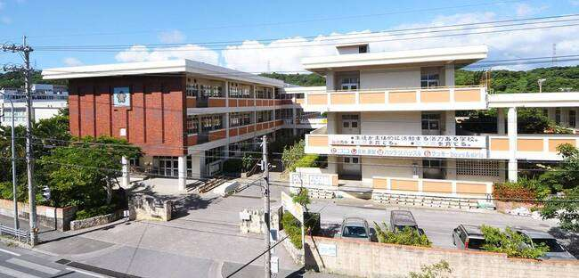
（写真引用：西原町立西原中学校公式ホームページ）
開催日時・場所
2025年11月27日（木） １～２校時 8：50～10：45
３～４校時 10：50～12：45
西原中学校体育館
体験プログラム（担当者）と体験時間
１ネイル、２缶バッチデザイン、３生成AI、４キャビンアテンダント（喜名・吉原）、５ペットショップ、６VRの６プログラムを生徒一人３０分×３プログラムを選択※６プログラムから３プログラムを選択

当日の様子
キャビンアテンダント
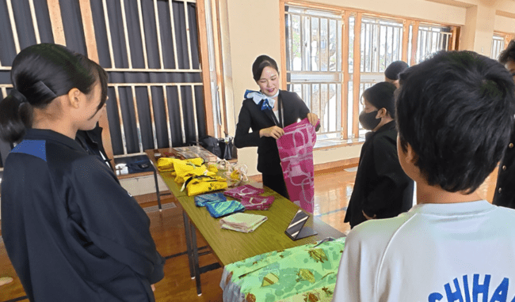
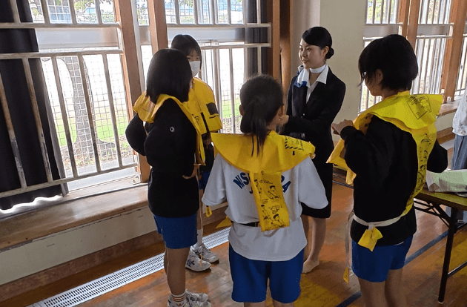

体験プログラム後アンケート結果（アンケート回収数163）
4.1.1.1 今回体験したプログラムは何ですか？３つ○をつけてください。
缶バッチデザインが最も多く118人（73.8％）、次いでネイリスト82人（51.3％）、ペットショップ81人（50.6％）、生成AI74人（46.3％）、VR73人（45.6％）、キャビンアテンダント53人（33.1％）だった。

4.1.1.2 職業体験をしてみて、その仕事の内容が理解できましたか？
よく理解できたが70.8％だった。

4.1.1.３ 職業体験をしてみて、働いている人がどんなことに気をつけて仕事をしているかがわかりましたか？
よく理解できたが67.9％だった。

4.1.1.4 あなたにとって仕事や働くことはどんなイメージですか？

4.1.1.4.1 楽しい
とてもそう思うが48.1％だった。

4.1.1.4.2 苦しい
とてもそう思うが22.8％だった。

4.1.1.4.３ やりがいがある
とてもそう思うが73.8％だった。

4.1.1.4.４ つまらない
とてもそう思うが3.6％だった。

4.1.1.4.５ 生活のため
とてもそう思うが74.4％だった。

4.1.1.4.6 社会人として当然
とてもそう思うが41.5％だった。

＜「とてもそう思う」と回答があった比率＞
生活のため74.4％、やりがいがある73.8％が70％を超えた。
楽しい48.1％、社会人として当然41.5％が半数弱だった。
苦しい22.8％、つまらない3.6％だった。

職業体験を通じて、「働くこと」は「生活のため」であるが、同時に「やりがいがある」という強いイメージを持った。
また、「苦しい」イメージは４分の１の生徒が持ったが、その２倍の数の生徒が「楽しい」というイメージを持っている。
「社会人として当然なこと」と4割の生徒がイメージしている。「つまらない」というネガティブなイメージを持つ生徒は3.6％いた。

4.1.1.5 職業体験をしてみて、感じたことや思ったことを自由に書いてください。

＜CAに関する自由記述＞

キャビンアテンダントを体験していろいろな仕事があり全部の仕事が苦しいことがわかった。飛行機にはボートがあることを初めて知りびっくりした

CAではお客さんが安全に目的地につけるようにする仕事で危ないことが起こると自分よりお客さんを大切にする自分を犠牲にする仕事だなと思った。

CAでは職には関係ないけれど、社会で働いている人の話という面でとてもためになりました。

キャビンアテンダントは飛行機を安全に出発させるのにたくさんの人々が関わっているんだと感じた。

CA体験は飛行場や空港での働く人たちの役割や接客のしかたをたくさん知れました。CAはとってもやりがいがあるしよい仕事だなと思いました。

華やかなスカーフに身を包んだＣＡも体験したかったなと思いました。

CAなどの大変さがよくわかった。仕事はつらくて大変だけどやりがいがあるということがわかった。

CAはみんなの安全を気にしているとわかった。

CAや缶バッチなどを回って、とっても楽しかったし私のよく知らないことなどがわかりました。

最初にCAの体験をして職員のスカーフの巻き方や救急の時だされる酸素マスクやうきわみたいなジャケットなどとても見ることのできない道具をみせてくれてありがとうございました。

キャビンアテンダントでは命に関わることがたくさんあって、救命胴衣がいろいろ工夫されていることを知りました。どの職業も大変だけどやりがいがあって楽しかったです。

キャビンアテンダントではスカーフはいろんな人のことを考えてつけているものだとわかったし、空港ではパイロットやCAなど直接人とかかわる人たちだけではなく、私たちの安全を守るため、天気をみて指示を出してくれる人、そうじをしてきれいにしてくれてる人、見送りをしてくれる人たちなどたくさんの人たちががんばってくれてるとわかった。

毎回飛行機に乗ったあと、少し時間があいて飛行機が出発するのでその時間は何をしているんだろうとずっと疑問に思ってました。その疑問が今日でわかったのでよかったです。CAは飛行機が出発する前にこの席にはこの人がいる、子どもは何人いるとか毎回確認しながらやっているのを初めて知りました。CAはとても大変だけど楽しいということがわかりました。将来はCAに関する仕事をしてみたいと思いました。

CAではパイロットや客室乗務員などの他、飛行機のバランスを確認するバックオフィス業務などあまり聞いたことのない仕事もあり、飛行機は多くの方々のおかげで動かされているのだと知りました。また客室乗務員のスカーフを体験してみて、ねじる部分が難しく感じたけれどしっかり巻けると楽しかったので家でもやってみたいです。

CAでは乗客の安全を守ることを飛行機が安全にかつ定時で出発できるようにされていると知りました。

職業体験をしてみてまず、CAは意外にも仕事がたくさんあり、空港にかかわる仕事は５個くらいあり、こんなに多くの職業で空港を担当していると知って、お客さんに適切な対応ができてすごいと思いました。

ネイリストやペットショップ、キャビンアテンダントは、自分が楽しめるし、やっててやりがいがあると思いました。

職業体験をして、職業はサービス業や接客業などいろいろなものがあり、私はサービス業のキャビンアテンダントはとてもすごい職業だと思いました。私はキャビンアテンダントのことを知り、その職業もついてみたいなと思いました。

4.1.2国頭村立国頭中学校 職場体験
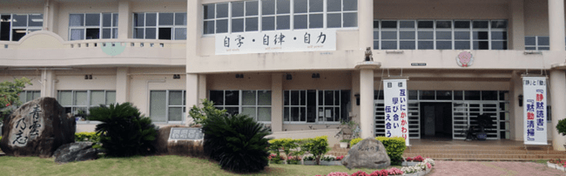
（写真引用：国頭村立国頭中学校公式ホームページ）
職場体験の目的
国頭村での生活では目にする事が少ない職業やインターンシップでの経験が難しい業務体験と職業講話を聞くことができ、体験を通して早期に様々な職業の理解を得る機会とする。
開催日時・場所
2025年12月8日（月） 9：50～15：39
国頭村立国頭中学校 体育館
参加者数
３２名（１グループ ８～９名×４回）
体験プログラムと担当者
ヘアスタイリスト、シルク印刷、指紋採取、キャビンアテンダント（崎山さとみ）、ペットショップ、VR、カメラマン、建築・インテリアの８プログラムを25分ずつ体験
当日の様子
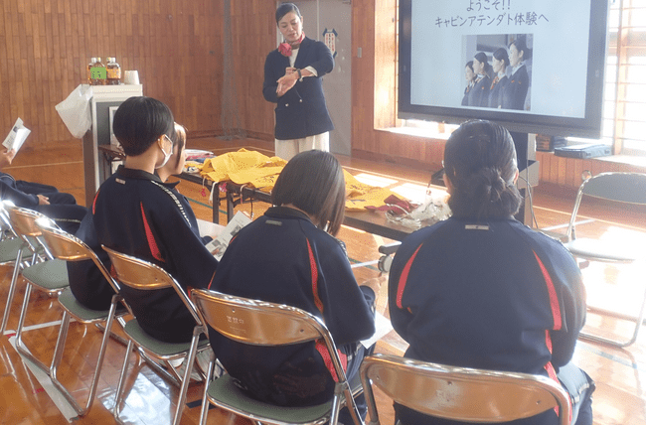

体験プログラム後アンケート結果（アンケート回収数26）
4.1.2.1 今回体験したプログラムで印象に残った体験に３つ○をつけてください。
VRが最も多く22人（84.6％）だった。
ヘアスタイリスト13人（50.0％）、ペットショップ・カメラマンが11人（42.3％）、建築インテリア7人（26.9％）、シルク印刷3人（11.5％）、キャビンアテンダント・指紋採取2人（7.7％）だった。

4.1.2.2 職業体験をしてみて、その仕事の内容が理解できましたか？

よく理解できたが53.8％だった。

4.1.2.３ 職業体験をしてみて、働いている人がどんなことに気をつけて仕事をしているかがわかりましたか？

よく理解できたが50.0％だった。

4.1.2.4 あなたにとって仕事や働くことはどんなイメージですか？

4.1.2.4.1 楽しい
とてもそう思うが38.5％だった。

4.1.2.4.2 苦しい
とてもそう思うが26.9％だった。

4.1.2.4.３ やりがいがある
とてもそう思うが42.3％だった。

4.1.2.4.４ つまらない
とてもそう思うが7.7％だった。

4.1.2.4.５ 生活のため
とてもそう思うが76.9％だった。

4.1.2.4.6 社会人として当然
とてもそう思うが38.5％だった。

＜「とてもそう思う」と回答があった比率＞
生活のため76.9％が70％を超えた。
やりがいがある42.3％、楽しい38.5％、社会人として当然38.5％が約4割だった。
苦しい26.9％、つまらない7.7％だった。

4.1.2.5 職業体験をしてみて、感じたことや思ったことを自由に書いてください。

ペットがもう少しいて欲しかった。もっといろいろな動物とふれあいたかった。

楽しい案外

いろいろな体験ができて本当によかった。自分自身のためになる話しがあった。

色々な仕事をしてみてとても楽しかった。それぞれの個性や好きな事などが大切だということを知れた。

いろんな職業の体験をして仕事って全部難しいものだと思ってたけど、楽しいものもあるんだと思った。

今の時代AIを使ってどんなことでもできるようになり、仕事をする意味が薄れてきてしまっているが、それでも人間だからこそできる技や工夫をこらして、今の社会を生き抜いていることがわかった。全ての仕事は必ず人との関わりが大切で、いまのうちにたくさんの人々と話すことは将来ためになることだとわかった。

いろいろな体験ができてとてもよかったと思いました。

みなさんはコミュ力高めだと思った。

今回の体験でコミュニケーションの大切さがわかった。今回の体験の講師達の半分以上はコミュニケーションの大切さを教えてくれた。特にカメラマンはそれこそコミュ力が必要だと思った。

国頭村ではない職業を体験できたのは新鮮でとても楽しかったです。特にペットショップは国頭にはないしヘビを持つのはとても楽しかったです。

僕らが大人になれば仕事に就かないといけないので、仕事やどんな職業があるのかを知れる体験になったと思います。なので、僕は職業体験で体験した仕事以外の仕事もしっかりと調べて気に入った職業につくためにがんばります。

職業体験をしてその職業の一部しかやっていないけど、その一部をするだけで時間とかがなかったこともたくさんあったので、働いている人はすごいと思いました。

職業体験をしてみて世の中にある仕事のことを知ることができたので良かったです。一番面白かったのはVRとカメラマンとヘアスタイリストです。ヘアスタイリストでは三つ編みで結んだりするのが楽しかったです。VRでは別世界にいるような体験ができて楽しかったです。カメラマンの体験ではいろんなアングルで写真を撮っていい写真を撮れた時がうれしかったです。

身近にあるけど、どんな仕事なのか分からない仕事があって知りたいと思っていたけど知る機会がなかったりしたので、今回の職業体験でどんな事をしているのかをおおまかに知ることができてよかったです。私はするなら技術職がしたかったけど稼げないと思って、別の仕事の方がいいのかなと思っていたけれど、技術職は人間にしかできないから需要が高まっていると知れて安心しました。

美容師がたのしかった。

国頭村になり職業を体験することができて意外と大変な仕事が多かった。

自分もちょっとはこの職業やりたいと思った。

いろんな仕事があるということがわかった。キャビンアテンダントの人は、海外に着陸したらショッピングができると言っていて楽しそうだなと思った。

実際に見たことのない仕事がたくさんあって、全部楽しく出来た。自分も大きくなったらこんな仕事に就いてみたいと思ったものが多くあった。

たのしかった。建築とかインテリアのやつが特にたのしかった。自分はつくるのとか楽しかったからたのしかった。

なんか、みんなお金のためじゃなくて、自分のために仕事やってた。

お客さんもしてみて、言葉遣いとか気をつけることをわかりました。

人それぞれいろんな気持ちで仕事してた。

世界にはいろいろな仕事があると知れた。

みんな少しはお金の事を考えているけど、ほとんどお客様のために働いていることがわかった。私も仕事をするときはお客様を第一にして仕事をしたいなと思いました。

今回行った８つの職業体験で正直一番楽しかったのはVRです。午前が終わった後も人が集まっていてやはり今の時代はゲームが人気なんだなと思いましたが、ほかにもシルク印刷では自分が書いた絵をカバンに印刷したり、ペットショップではヘビをさわってみたりなどして、他の仕事も楽しいのが多かったので良かったなと思いました。

4.1.3 浦添市立神森中学校 職場体験
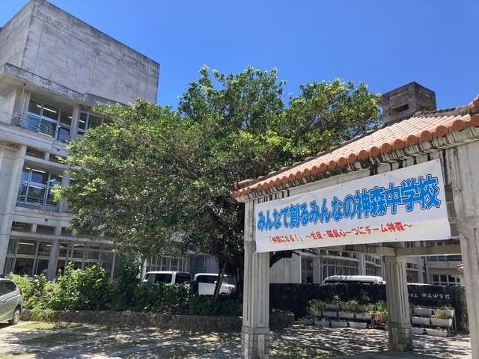
（写真引用：浦添市立神森中学校公式ホームページ）
開催日時・場所
2025年12月19日（金） 8：50～12：40
神森中学校体育館
体験プログラム（担当者）と体験時間
１ネイル、２缶バッチデザイン、３鑑識官・指紋採集、４キャビンアテンダント（喜名和歌子・森永鈴奈）、５ペットショップ、６VRの６プログラムの中から2プログラムを選択（1プログラム30分）
当日の様子
キャビンアテンダント
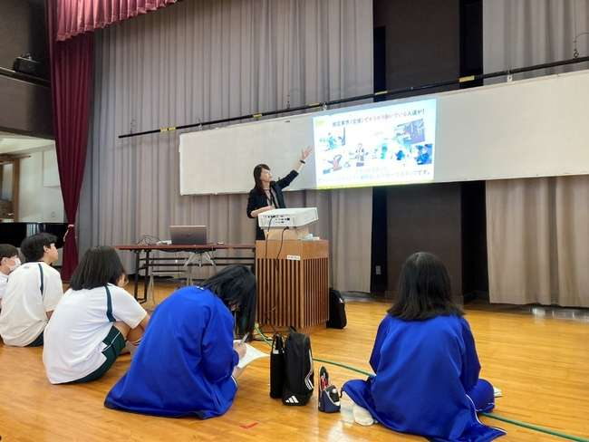
体験プログラム後アンケート結果（アンケート回収数241）
4.1.3.1 今回体験したプログラムは何ですか？2つ○をつけてください。
缶バッチデザインが最も多く128人（53.1％）、次いでネイリスト・VR57人（32.0％）、ペットショップ75人（31.1％）指紋採取68人（28.2％）、キャビンアテンダント54人（22.4％）、だった。

4.1.3.2 職業体験をしてみて、その仕事の内容が理解できましたか？
よく理解できたが66.4％だった。（ｎ＝241）

4.1.3.３ 職業体験をしてみて、働いている人がどんなことに気をつけて仕事をしているかがわかりましたか？
よく理解できたが57.3％だった。（ｎ＝241）

4.1.3.4 あなたにとって仕事や働くことはどんなイメージですか？
4.1.3.4.1 楽しい
とてもそう思うが44.4％だった。（n=241）

4.1.3.4.2 苦しい
とてもそう思うが13.0％だった。（n=238）

4.1.3.4.３ やりがいがある
とてもそう思うが67.2％だった。（n=238）

4.1.3.4.４ つまらない
とてもそう思うが6.3％だった。（n=238）

4.1.3.4.５ 生活のため
とてもそう思うが74.8％だった。（n=238）

4.1.3.4.6 社会人として当然
とてもそう思うが40.9％だった。（n=237）

＜「とてもそう思う」と回答があった比率＞
生活のためが74.8％、やりがいがあるが67.2％だった。
楽しい44.4％、社会人として当然が40.9％だった。
苦しい13.0％、つまらないが6.3％だった。

職業体験を通じて、「働くこと」は「生活のため」であるが、同時に「やりがいがある」という強いイメージを持っている。
また、「苦しい」という強いイメージは13.0％、「楽しい」という強いイメージは44.4％の生徒が持っている。
「つまらない」というネガティブなイメージを強く持つ生徒が6.3％いた。

4.1.3.5 職業体験をしてみて、感じたことや思ったことを自由に書いてください。

＜CAに関する自由記述＞

ぼくは、きゅうめいどういなどの人の命を守るものを着て、キャビンアテンダントは人をもてなすためにいるだけではなく、人の命を守るためにいると知りました。また、制服、スーツが30万ととても高くふつうの人は手に入らないとしりおどろきました。

CAはサービスや緊急時に仕事をしたりする人だけだと思っていたけど、機内の案内や緊急時のための訓練などのことを教えられてCAのイメージがすごく難しくなった。

話しを聞いて、乗降客の85位空港中那覇は4位だと聞いておどろきました。他にも日本の航空会社にはスカイマーク、ソラシドエア、ピーチ、スターフライヤーという4つの事を知りました。エアライン業界という言葉を知ったり、CAの制服は1着30万という事を知れたし、スカーフやエプロンを着てみて、スカーフは1～2分くらいしかかからない事を知っておどろきました。

キャビンアテンダントはお客様にていねいに接しないといけないからたいへんだなと思いました。

飛行機の話しとか仕事などを知れました。空港でもいろいろな仕事があってとてもびっくりしました。スカーフとかふくらむやつとかの体験ができていいけいけんになりました。ありがとうございました！！

CAさんのスカーフをまいてもらえるということで、すごくきちょうな体験だと思った。CAはたくさん動くからスーツが動きやすくできている。

CAはスカーフにも意味があるのにビックリしました。英語だけでなくコミュニケーション力も必要ということが分かりました。

CAは飛行機の中にいる乗客の接客をして英語も必ず学ばないといけないことがわかりました。その中でも一番大切なのは事故がおきたとき乗客を守ることが大切とわかりました。

飛行機はパイロット、CAだけじゃなくグランドスタッフという人たちをはじめて聞いた。その役割によって制服がちがうこと、LCCというものをしった。一番びっくりしたのが、CAの生徒さんがつけてたスカーフはただ結んでるだけじゃなくて、カーネーションみたいになっててビックリしたし、やっぱりてなれてた。とても勉強になったしこれからの選択しに役立つと思った。きちょうな体験だった。

ひこうきの中以外でもやらないといけないことが多くていがいとたいへんとわかった。

CAさんは制服が重視されてて可愛いと思った。それにCAさんの基本的な職業は乗客者の安全でそのあとにサービスなどやっていて、英語とかの外国語はしゃべることができないとなれないと思っていたけど勉強中と聞いて初めからしゃべれなくてもなれると知った。

キャビンアテンダントの職業体験を通して、那覇空港や航空（エアライン）業界の仕事の特徴がわかった。キャビンアテンダントのジャケットが1着30万円のチップつきと聞いてとてもびっくりした。

キャビンアテンダントを体験してみてライフジャケットやスカーフ、エプロンをつけさせてもらってスカーフを首にまいたままでもはきはきと話していたのですごいなと思いました。他にも沖縄の那覇空港は何かが日本で4位ですごいなと思いました。

飛行機の中にあるライフジャケットは行動がしやすいように軽く作っていると思ったけど、実際にライフジャケットを着てみると、想像したより重かったのでびっっくりしました。

キャビンアテンダントの人はスカーフをつけてくれたりせいふくをつけてもらってうれしかったし、たのしかったです。

キャビンアテンダントはエプロンとかつけたりして仕事しているとわかった。

CAはむずかしいしごとなんだなと分かりました。CAはむずかしくてせきにんかんがとわれるしごとだとわかりました。

キャビンアテンダントは離島にも空港があるとわかり、しかも、その空港の飛行機の中にいるCAはたった一人でびっくりしたし、よくCAが首にまいてるポンポンみたいなのはつけるのがたいへんですごいなと思いました。

CAでは乗客全員にサービスしたり、安全をかくにんしないといけないことに大変そうだと感じました。

CAは色々とやらないといけないのでたいへんそうだと思いました。

今まではCAの人がスカーフを首にまいているのはオシャレのためだと思っていたけど、本当はどの空港で働いているか分かるようにするためにつけていることと、包帯やガーゼがないときに止血するために使うこともできるというすごいものでした。

キャビンアテンダントではグランドスタッフの人が首につけているものをつけたり、きんきゅう脱出するときにつけるきいろの服を着ました。

キャビンアテンダントは最初に航空業界についての説明をして下さって初めて知ることや改めてわかったこともたくさんありました。その後にスカーフを丁寧に教えてもらい巻いてくれてすっごくうれしかったです。

キャビンアテンダントでは、グランドスタッフ、キャビンアテンダント、グランドハンドリングなどの様々な職務があることがわかりました。他には私はキャビンアテンダントの人達は機内サービスがメインだと思っていたけど本当は保安要員というのがメインということが分かりました。

CAをやってみて、身だしなみとか話し方とかを気をつけないといけないけどとても体力的にきつい仕事だからなるには難しいし、なっても難しいことだらけだからお客さんにありがとうとかを言われたときにやりがいを感じるだろうと思ったから、自分もそういう人のためになることをやりたいと思いました。また、そういうがんばっている人たちにも感謝していきたいと思いました。

CAの人がきゅうめいきぐについて教えるときに髪型をくずさず脱いでいてすごいと思った。またCAで若い人が多いと思われがちだけど、年をとると表には出ず裏から支える人になるとしった。

私はCAをやってみてどんな種類があることを知ることができました。その中でも私がこの仕事についてみたいと思ったのは、きゃくしつじょうむいんです。色々な国や県にいったり、外国の人としゃべったりできるからです。

キャビンアテンダントの人のスカーフをつけている理由はおしゃれだけではなく、万が一のための止血などのために使えるということがわかりいろんなことが考えられているんだなと思いました。

キャビンアテンダントはたいへんだけどたのしそうにしごとをしていたからやりがいのあるしごとだと思いました。

CAがとってもわかりやすくて楽しかった。衣しょうを体験したり、スライドをみたりわかりやすくて楽しかった。

キャビンアテンダントはどういう仕事をしているのかあまりわからなかったけど、今回話しをきいて仕事内容や飛行機の種類を知ることができたり、首にまいているスカーフについても知ることができました。実際に学生さんもいたし体験することができたので楽しかったし大変さを知りました。

キャビンアテンダントの仕事や体験はもちろん、グランドスタッフやグランドハンドリングの仕事について知れたり、沖縄の航空状況について知れたりできて楽しかったです。

キャビンアテンダントの仕事内容がよくわかったし、首につけるやつをつけさえてくれたりして、楽しかったし、わかりやすかったです。

CAは制服は1着30万円するなど自分がまったく知らない職業の裏側など知れてよかったです。

いろいろな飛行機のデザインとか男性のキャビンアテンダントの人が増えているとわかった。

特にキャビンアテンダントは大変だと思いました。キャビンアテンダントは人に関わる仕事なので、適当にやると命にもかかわるので、大事にていねいにやらないといけないと思ったからです。

キャビンアテンダントは覚えることがいろいろありそうで覚えてる人はすごいと思った。

今日職業体験をしてみてCAさんの仕事の大変さがわかりました。大変だけじゃなくて自分の好きなこととか、せいふくへのあこがれとか、自分のやりたいやってみたいをできることがいいなと思いました。

＜三つの中学校の比較＞
職業体験をしてみて、その仕事の内容が理解できましたか？

職業体験をしてみて、働いている人がどんなことに気をつけて仕事をしているかがわかりましたか？

あなたにとって仕事や働くことはどんなイメージですか？
＜楽しい＞

＜苦しい＞

＜やりがいがある＞

＜つまらない＞

＜生活のため＞

＜社会人として当然のこと＞

4.2 那覇空港バックヤードツアー報告

4.2.１ 那覇空港バックヤードツアー（職場見学）マニュアル

＜STEP1＞
＜職場見学受入企業の作業・役割＞
企業担当者アンケート（ツアーで気づいて欲しいこと、ツアーの成果目標）
見学部署アンケート（必要な社会人スキル、資格、勉強科目）
見学に当たっての諸注意用意
＜高校教員の作業・役割＞
高校教員アンケート（生徒にツアーで気づいて欲しいこと）
＜コーディネータの作業・役割＞
WBLプランの策定
スケジュール調整
既存のプランがある場合は、前回の評価に基づいて更新、強化、改訂
職場・高校アンケートのとりまとめと共有
見学部署アンケートをまとめて学校に共有
＜STEP2＞
＜事前学習の実施（高校）＞
生徒・学生に見学を行う職業・職種について調べる（職場見学事前学習シート）
生徒・学生に見学部署アンケートをまとめたものを渡す
生徒・学生にゲストへの質問を書かせ（質問シート）事前に企業に渡す
見学にあたっての諸注意（企業提供）を行う
＜事前準備（企業）＞
見学担当者は、生徒・学生から受け取った質問に答える準備をする
＜コーディネータの作業・役割＞
企業と学校の連絡調整
生徒からの質問のとりまとめと企業へ提供
＜STEP3＞
WBL活動
＜STEP4＞
＜事後学習の実施（高校）＞
生徒・学生ふりかえりシートに記入
＜STEP5＞
＜プログラムの評価＞
企業・教員プログラム評価
コーディネータは報告書作成、次回への改善、修正点を挙げ企業・高校に共有

【企業部署】【事前】→KBC
見学部署アンケート
このたびは職場見学受入のお願いを承諾していただき、ありがとうございます。職場見学は児童・生徒・学生の将来の自分の姿をイメージし、キャリアを「自分ごと」として捉え、ふりかえりを通して職業人として成長するきっかけになります。ぜひご協力のほどよろしくおねがいします。

さて、職場見学を実施するにあたり、①部署で必要な資格・免許（内部資格は除く）、②部署の仕事をする上でしっかり勉強をしておくと役に立つ科目、③部署で重要な社会人基礎力に関するアンケートをとらせていただいております。見学部署が複数ある場合は、部署毎にお答えください。
これらは、組織は様々な性格や特徴を持つ人が必要なことの理解や、生徒・学生のキャリアプランと行動目標を立てる際の参考にします。お手数をおかけしますが、ご回答のほどよろしくおねがいします。

部署名

①必要な資格・免許 なし・あり（ ）
※内部資格は除く

②しっかり勉強をしておくと仕事に役に立つ科目
英語・数学・国語・理科（物理、化学、生物）・社会（歴史、地理、公共・政経）・芸術・保体
（その他 ）
③この部署で特に重要な社会人基礎力
※全12項目のうち、最重要◎を3つ、重要○を3つ、つけてください。
 |  |  | 最重要  ◎を3つ | 重要  ○を3つ
前に踏み出す力  （アクション） | 主体性 | 物事に進んで取り組む力
前に踏み出す力  （アクション） | 働きかけ力 | 他者に働きかけて、働きかけを促す力
前に踏み出す力  （アクション） | 実行力 | 課題を解決し、目標達成に向けて行動する力
考え抜く力  （シンキング） | 課題発見力 | 課題の存在を認識しそれを的確に把握する力
考え抜く力  （シンキング） | 計画力 | 目標達成のためのプロセスや順序を明らかにする力
考え抜く力  （シンキング） | 創造力 | 新しいアイデアや価値を創出する力
チームで働く力  （チームワーク） | 発信力 | 自分の意見や考えを相手に分かりやすく伝える力
チームで働く力  （チームワーク） | 傾聴力 | 相手の意見や考え方を理解し共感する力
チームで働く力  （チームワーク） | 柔軟性 | 変化や多様性を受け入れ、柔軟に対応する力
チームで働く力  （チームワーク） | 状況把握力 | 状況を的確に把握し次に取るべき行動を判断する力
チームで働く力  （チームワーク） | 規律性 | 社会のルールや法律、社内の規律を守る力
チームで働く力  （チームワーク） | ストレスコントロール力 | ストレスを管理し心身の健康を保つ力

【企業担当者】【事前】→KBC
見学担当者（メンター）アンケート
① 今回の職場見学で高校生に気づいて欲しい「働くうえで大切なこと」について、特に重要だと思うもの５つに✓をつけてください。項目にない場合は（ ）の中にご記入ください。

□ 人の話しをよく聞くことが大切
□ わかりやすく伝えることが大切
□ いつもハキハキと笑顔でいることが大切
□ 自分からすすんでかかわりを持つことが大切
□ チームで協力することが大切
□ 自分の役割を責任持って行うことが大切
□ 常に人からどう見られているかを意識することが大切
□ いつも自分の行動が正しかったかを振り返ることが大切
□ 今、何を優先すべきか考え行動することが大切
□ 目標を達成するために考え行動することが大切
□ 出来ないことがあってもあきらめないことが大切
□ 常に周りを観察して変化に気づくことが大切
□ 常に次に起こることを想像して準備をすることが大切
□ 自分の目標や計画をたてることが大切
□ （ ）が大切
□ （ ）が大切
□ （ ）が大切

② 職場見学実施後の生徒アンケート結果目標

１）生徒の空港バックヤードの仕事の理解度目標 例）4.8

２）生徒の将来の仕事の選択肢としての興味度 例）4.2

【高校教員】【事前】→KBC
授業担当教員アンケート
① 今回の職場見学で生徒に気づいて欲しい「働くうえで大切なこと」について、特に重要だと思うもの５つに✓をつけてください。項目にない場合は（ ）の中にご記入ください。

□ 人の話しをよく聞くことが大切
□ わかりやすく伝えることが大切
□ いつもハキハキと笑顔でいることが大切
□ 自分からすすんでかかわりを持つことが大切
□ チームで協力することが大切
□ 自分の役割を責任持って行うことが大切
□ 常に人からどう見られているかを意識することが大切
□ いつも自分の行動が正しかったかを振り返ることが大切
□ 今、何を優先すべきか考え行動することが大切
□ 目標を達成するために考え行動することが大切
□ 出来ないことがあってもあきらめないことが大切
□ 常に周りを観察して変化に気づくことが大切
□ 常に次に起こることを想像して準備をすることが大切
□ 自分の目標や計画をたてることが大切
□ （ ）が大切
□ （ ）が大切
□ （ ）が大切

② 職場見学実施後の生徒アンケート結果目標

１）生徒の空港バックヤードの仕事の理解度目標 例）4.5

２）生徒の空港バックヤードツアー参加満足度 例）4.8

【生徒】【事前】→コピーをKBC
職場見学事前学習シート
年 組 番 氏名

今回空港バックヤードツアーで訪問する企業は、「ANA沖縄空港株式会社」です。この会社についてインターネットで調べ、以下の学習シートに記入してください。

Q1.この会社が担当している３つの空港は？
空港 空港 空港
Q2.この会社の従業員は何名ですか？（2025年4月1日現在）
名
Q3.主な旅客サービス業務について以下の（ ）の中に適切な語句を入れてください。

搭乗手続き
（ ）の予約・発券、搭乗手続きや（ ）の受託を行う
（ ）マネジメント業務
空港でスムースな移動が出来るように、航空機を利用されるお客様のサポートを行う
お手伝いが必要なお客様のサポート
お手伝いが必要なお客様に、安心で快適な空の旅になるようサポートを行う
オペレーション（ ）業務
旅客・手荷物業務のオペレーション管理、お客様対応に必要な情報収集・伝達を行う
ラウンジ受付業務
ラウンジ利用対象のお客様に、出発までの時間を快適に過ごしてもらうサポートを行う
VIPサービス業務
VIPのお客様に対して機内までのサポートを行う

Q４.主なグランドハンドリング業務について以下の（ ）の中に適切な語句を入れてください。

（ ）
到着した飛行機を駐機場の停止位置まで誘導する
（ ）
到着・出発時にパイロットに作業の進捗状況などの報告を行う
（ ）
航空機の到着から出発までの一連の流れの管理を行う
（ ）
出発する航空機を特殊車両を使い押し出す作業を行う
手荷物仕分け業務
お預かりした手荷物を到着地ごとに仕分けを行う
【生徒】【事前】→コピーをKBC
Q５.主な貨物サービス業務について以下の（ ）の中に適切な語句を入れてください。

カウンター業務
国内・国際貨物の発送受付と到着引き渡しなどを行う
（ ）・積み付け・仕分け・引き渡し業務
出発貨物・郵便物の積み付けや計量、到着した貨物・郵便物の仕分けや引き渡しを行う
（ ）作成業務
航空機ごとの制限や規則を守りながら、航空機のバランスなどを考慮した搭載プランを作成する
輸出入上屋（うわや）業務
関税法や法令を遵守し、国際貨物の搬出入や保管管理など上屋管理業務を行う
※上屋（うわや）とは、航空機に搭載前・到着後の貨物を、トラックなどに積み替えるために一時
保管する施設。

Q６.主なGSE管理業務について以下の（ ）の中に適切な語句を入れてください。

GSEとは（ ）のことで、管理業務はGSEの点検や修理、板金塗装などを行います。

Q7.主なオペレーション業務について以下の（ ）の中に適切な語句を入れてください。

（ ）コントロール業務
航空機の到着から出発までの作業工程を管理し、出発までの時間調整を行う
（ ）コントロール業務
搭載貨物・手荷物などの重量と位置を把握し、航空機の重心が規定値に収まるよう調整を行う
（ ）コントロール業務
様々な状況の中で利便性や定時性を向上させるため、航空機の駐機場所の調整を行う
（ ）業務
運航乗務員へ気象情報やお客様、搭載貨物などの情報を提供し、運航のサポートを行う
オペレーション統括業務
現場をサポートする指令塔の役割を担う
オペレーション全体の責任者を（ ）［エアポートマネジメントディレクター］といい、
これを補佐するのが（ ）［エアポートマネジメントオフィサー］。

【生徒】【事前】→コピーをKBC
Q８.今回のバックヤードツアーで見学する業務について、あなたの興味の程度に該当する数字に○をつけてください。また、今回見学する業務以外の空港関連の業務で興味のあるものがあれば書いてください。（例 CA、パイロット、航空機整備など）

 | とても興味がある 全く興味がない
旅客サービス業務 | 5 4 ３ 2 1
オペレーション業務 | 5 4 ３ 2 1
グランドハンドリング業務 | 5 4 ３ 2 1
貨物サービス業務 | 5 4 ３ 2 1
（ ）業務 | 5 4 ３ 2 1
（ ）業務 | 5 4 ３ 2 1
（ ）業務 | 5 4 ３ 2 1

Q９.インターネットで調べてみて意味がよくわからなかった用語や、今回のバックヤードツアーで見学する業務について詳しく知りたいことがあれば記入してください。
時間が許す限り当日のツアーで説明や解説をしていただきます。
氏名

見学部署 | 質問することを記入してください
意味がよくわからなかった言葉・用語など

【生徒】【事前】→コピーをKBC
Q10. 今のあなたの「社会人基礎力」を自己評価してください。（該当する数字に○をつけてください。）「社会人基礎力」とは、経済産業省が職場や地域社会で活躍する上で必要となる能力を定義したものです。

社会人基礎力 |  |  | とてもある 全くない
前に踏み出す力  （アクション） | 主体性 | 物事に進んで取り組む力 | 5 4 ３ 2 1
前に踏み出す力  （アクション） | 働きかけ力 | 他者に働きかけて、働きかけを促す力 | 5 4 ３ 2 1
前に踏み出す力  （アクション） | 実行力 | 課題を解決し、目標達成に向けて行動する力 | 5 4 ３ 2 1
考え抜く力  （シンキング） | 課題発見力 | 課題の存在を認識しそれを的確に把握する力 | 5 4 ３ 2 1
考え抜く力  （シンキング） | 計画力 | 目標達成のためのプロセスや順序を明らかにする力 | 5 4 ３ 2 1
考え抜く力  （シンキング） | 創造力 | 新しいアイデアや価値を創出する力 | 5 4 ３ 2 1
チームで働く力  （チームワーク） | 発信力 | 自分の意見や考えを相手に分かりやすく伝える力 | 5 4 ３ 2 1
チームで働く力  （チームワーク） | 傾聴力 | 相手の意見や考え方を理解し共感する力 | 5 4 ３ 2 1
チームで働く力  （チームワーク） | 柔軟性 | 変化や多様性を受け入れ、柔軟に対応する力 | 5 4 ３ 2 1
チームで働く力  （チームワーク） | 状況把握力 | 状況を的確に把握し次に取るべき行動を判断する力 | 5 4 ３ 2 1
チームで働く力  （チームワーク） | 規律性 | 社会のルールや法律、社内の規律を守る力 | 5 4 ３ 2 1
チームで働く力  （チームワーク） | ストレスコントロール力 | ストレスを管理し心身の健康を保つ力 | 5 4 ３ 2 1

Q1１.見学部署の必要な「社会人基礎力」「必要資格」「学力」などを見た感想を書いてください。

【生徒】【見学中】→生徒保存

職場見学メモ
氏名
観察ポイントとメモ
職場見学の案内をしてくださった方
企業担当者 | みだしなみ・第一印象 | 話し方・態度 | 仕事の印象
人事

見学させていただいた部署
部署 | 職場の活気・環境 | 仕事の印象 | 仕事に必要な能力
旅客サービス

オペレーション

グランドハンドリング

貨物サービス

【企業担当者】【事後】→KBC
生徒からのフィードバックがあった後、評価をお願いします。

Q1.今回のバックヤードツアーの評価をお願いします。
 | とてもよい（満足） 全くよくない（不満足）
事前の高校との連携（情報共有） | 5 4 ３ 2 1
当日のツアーの流れ（日程・部署・時間） | 5 4 ３ 2 1
事前事後プログラム（生徒用学習シートなど） | 5 4 ３ 2 1
バックヤードツアー全体評価 | 5 4 ３ 2 1

Q２ 高校生の反応で、「印象に残ったこと」を自由に書いてください。

Q３ 職場見学を担当されて、あなた自身が感じた「新しい気づき」があればお教えください。

Q４ 今回の職場見学を、生徒・受入企業・高校の三者がより充実した時間にするための工夫・改善点等をお聞かせください。

【高校教員】【事後】→KBC

Q1.今回のバックヤードツアーの評価をお願いします。
 | とてもよい（満足） 全くよくない（不満足）
事前の企業との連携（情報共有） | 5 4 ３ 2 1
当日のツアーの流れ（日程・部署・時間） | 5 4 ３ 2 1
事前事後プログラム（生徒用学習シートなど） | 5 4 ３ 2 1
バックヤードツアー全体評価 | 5 4 ３ 2 1

Q２ 生徒の反応で、「印象に残ったこと」を自由に書いてください。

Q３ 職場見学を担当されて、先生自身が感じた「新しい気づき」があればお教えください。

Q４ 今回の職場見学を、生徒・受入企業・高校の三者がより充実した時間にするための工夫・改善点等をお聞かせください。

【生徒】【事後】→コピーをKBC
空港バックヤードツアーふりかえりシート

年 組 番 氏名

Q1.バックヤードツアーに関する評価をしてください。該当する番号に○をつけてください。

１）空港バックヤードの仕事内容は理解できましたか？

よく理解できた 全く理解できなかった
５ ４ ３ ２ １

２）将来の仕事の選択肢の一つとして、空港バックヤードの仕事にどの程度興味がありますか？

大変興味がある 全く興味がない
５ ４ ３ ２ １

３）今回のバックヤードツアーはどの程度満足しましたか？

大変満足した 全く満足しなかった
５ ４ ３ ２ １

４）事前学習でやった学習シートは、バックヤードツアーに役に立ちましたか？

大変役に立った 全く役に立たなかった
５ ４ ３ ２ １

５）バックヤードツアー中の、職場見学メモは仕事の理解に役に立ちましたか？

大変役に立った 全く役に立たなかった
５ ４ ３ ２ １

６）このような職場見学の機会があれば、また参加したいですか？

是非参加したい 参加したくない
５ ４ ３ ２ １

【生徒】【事後】→コピーをKBC
Q２.今回のバックヤードツアーで見た、働いている人と比較したときの、あなたの「社会人基礎力」を自己評価してください。（該当する数字に○をつけてください。）

社会人基礎力 |  |  | とてもある 全くない
前に踏み出す力  （アクション） | 主体性 | 物事に進んで取り組む力 | 5 4 ３ 2 1
前に踏み出す力  （アクション） | 働きかけ力 | 他者に働きかけて、働きかけを促す力 | 5 4 ３ 2 1
前に踏み出す力  （アクション） | 実行力 | 課題を解決し、目標達成に向けて行動する力 | 5 4 ３ 2 1
考え抜く力  （シンキング） | 課題発見力 | 課題の存在を認識しそれを的確に把握する力 | 5 4 ３ 2 1
考え抜く力  （シンキング） | 計画力 | 目標達成のためのプロセスや順序を明らかにする力 | 5 4 ３ 2 1
考え抜く力  （シンキング） | 創造力 | 新しいアイデアや価値を創出する力 | 5 4 ３ 2 1
チームで働く力  （チームワーク） | 発信力 | 自分の意見や考えを相手に分かりやすく伝える力 | 5 4 ３ 2 1
チームで働く力  （チームワーク） | 傾聴力 | 相手の意見や考え方を理解し共感する力 | 5 4 ３ 2 1
チームで働く力  （チームワーク） | 柔軟性 | 変化や多様性を受け入れ、柔軟に対応する力 | 5 4 ３ 2 1
チームで働く力  （チームワーク） | 状況把握力 | 状況を的確に把握し次に取るべき行動を判断する力 | 5 4 ３ 2 1
チームで働く力  （チームワーク） | 規律性 | 社会のルールや法律、社内の規律を守る力 | 5 4 ３ 2 1
チームで働く力  （チームワーク） | ストレスコントロール力 | ストレスを管理し心身の健康を保つ力 | 5 4 ３ 2 1

Q３.あなたがこれから伸ばしていきたい「社会人基礎力」を一つ挙げ、理由を書いてください。

特に伸ばしたい社会人基礎力

【生徒】【事後】→コピーをKBC
Q４.見学の前後で、「仕事や働くことに対するイメージ」が変わったことを書いてください。

Q５.見学をした中で、気づいたことや印象に残ったことは何ですか？
例）○○業務の、△△が印象に残りました。なぜなら、・・・・・・。

Q６.来年、バックヤードツアーをする後輩のために、見学をするときに準備をしておいた方がいいことや気をつける点があれば書いてください。

Q７.今回は、空港のバックヤードツアーをしましたが、今後このような見学をしたい業界や仕事があればいくつでも自由に書いてください。
例）病院の見学ツアー、ホテルの仕事体験、営業の仕事見学、事務職体験、工場見学、美容の仕事など

Q８.最後に今回のバックヤードツアーの全体的な感想をお願いします。

職場見学事前学習シート解答
年 組 番 氏名

Q1.この会社が担当している３つの空港は？
那覇空港 石垣空港 宮古空港
Q2.この会社の従業員は何名ですか？（2025年4月1日現在）
1315 名
Q3.主な旅客サービス業務について以下の（ ）の中に適切な語句を入れてください。

搭乗手続き
（航空券）の予約・発券、搭乗手続きや（手荷物）の受託を行う。
（ロビー）マネジメント業務
空港でスムースな移動が出来るように、航空機を利用されるお客様のサポートを行う
お手伝いが必要なお客様のサポート
お手伝いが必要なお客様に、安心で快適な空の旅になるようサポートを行う
オペレーション（コントロール）業務
旅客・手荷物業務のオペレーション管理、お客様対応に必要な情報収集・伝達を行う
ラウンジ受付業務※Lounge：くつろぐという意味。空港内にある上級クラスの乗客向けの待合室。無料ドリンク、軽食、シャワーなどを提供しています。
ラウンジ利用対象のお客様に、出発までの時間を快適に過ごしてもらうサポートを行う
VIPサービス業務※VIP：very important person
VIPのお客様に対して機内までのサポートを行う

Q４.主なグランドハンドリング業務について以下の（ ）の中に適切な語句を入れてください。
※ハンドリング：handling［取り扱う、対応する、操作する］という意味。空港では地上支援作業を指します。
（マーシャリング）
到着した飛行機を駐機場の停止位置まで誘導する
（ヘッドセットオペレーター）
到着・出発時にパイロットに作業の進捗状況などの報告を行う
（機側工程管理）※機側（きそく）：製造業や建設業の機械や空港の航空機のそばの意味で、現場を意味します。
航空機の到着から出発までの一連の流れの管理を行う
（プッシュバック）
出発する航空機を、特殊車両を使い押し出す作業を行う
手荷物仕分け業務
お預かりした手荷物を到着地ごとに仕分けを行う
Q５.主な貨物サービス業務について以下の（ ）の中に適切な語句を入れてください。

カウンター業務
国内・国際貨物の発送受付と到着引き渡しなどを行う
（貨物計量）・積み付け・仕分け・引き渡し業務
出発貨物・郵便物の積み付けや計量、到着した貨物・郵便物の仕分けや引き渡しを行う
※積み付け：貨物コンテナなどに積み込むこと
（貨物搭載プラン）作成業務
航空機ごとの制限や規則を守りながら、航空機のバランスなどを考慮した搭載プランを作成する
輸出入上屋（うわや）業務
関税法や法令を遵守し、国際貨物の搬出入や保管管理など上屋管理業務を行う
※上屋（うわや）とは、航空機に搭載前・到着後の貨物を、トラックなどに積み替えるために一時
保管する施設。

Q６.主なGSE管理業務について以下の（ ）の中に適切な語句を入れてください。

GSEとは（地上支援機材）のことで、管理業務はGSEの点検や修理、板金塗装などを行います。
※機上支援機材：プッシュバックや手荷物を運んだりする特殊車両のこと。

Q7.主なオペレーション業務について以下の（ ）の中に適切な語句を入れてください。

（ハンドリング）コントロール業務
航空機の到着から出発までの作業工程を管理し、出発までの時間調整を行う
（ロード）コントロール業務※Load control:loadとは積み荷のこと。
搭載貨物・手荷物などの重量と位置を把握し、航空機の重心が規定値に収まるよう調整を行う
（スポット）コントロール業務※spotとは日本では駐機場を示す。
様々な状況の中で利便性や定時性を向上させるため、航空機の駐機場所の調整を行う
（運航支援）業務
運航乗務員へ気象情報やお客様、搭載貨物などの情報を提供し、運航のサポートを行う
オペレーション統括業務
現場をサポートする指令塔の役割を担う
オペレーション全体の責任者を（AMD）［エアポートマネジメントディレクター］といい、
これを補佐するのが（AMO）［エアポートマネジメントオフィサー］。

4.2.２ 那覇空港バックヤードツアー（職場見学）実証（事前）
4.2.2.1 実証の流れ

ステップ | 日にち | 内容
1 | R７年12月2日 | 南部商業高校から職場見学依頼（実施時期と内容、参加人数の打合せ）
1 | R７年12月5日 | 見学受入先依頼（受入可否・時期と内容）
1 | R７年12月10日 | 見学受入承諾（時期と内容調整）
1 | R７年12月15日 | 受入プログラムマニュアル完成
1 | R７年12月日 | 受入企業とweb打合せ（受入可能時期とスケジュール、内容、対応人数の打合せ）
1 | R７年12月23日 | コーディネーター・ミーティング
1 | R７年12月24日 | 高校・企業に受入プログラム説明、事前アンケート依頼
2 | R８年1月8日 | 南部商業高校を迎え事前学習実施
2 | R８年1月9日 | 事前アンケート結果を高校・企業に共有
3 | R８年1月15日 | バックヤードツアー実施
4 | R８年1月15日 | 事後学習（振り返りデータシート）
4 | R８年1月19日 | 高校・企業担当者振り返りシート記入
4 | R８年1月 | 事後学習（振り返り記入シート）
5 | R８年 | コーディネータは報告書作成、次回への改善、修正点を挙げ企業・高校に共有  場合によってはwebによる報告評価会

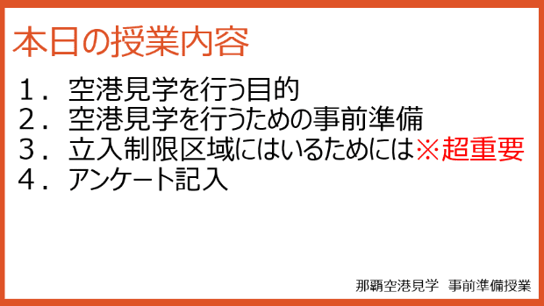
4.2.2.2 事前学習
実施日：R８年1月8日
担当：仲宗根
内容： 空港見学を行う目的
空港見学を行うための事前準備
立入制限区域にはいるはめには
アンケート記入

4.2.2.3 生徒事前アンケート結果

4.2.2.3.1 今回のバックヤードツアーで見学する業務についてあなたの興味の程度を教えてください。

この他に、保安検査を１人、CAを３人が挙げた。

4.2.2.3.２ あなたの社会人基礎力を自己評価してください。

前に踏み出す力（アクション）があると答えた生徒の割合が４０％を切った。半数以上がどちらともいえないと答えており、自己評価ができない生徒が多いことが考えられる。
考え抜く力（シンキング）では、課題発見力、計画力がないと答えた生徒の割合が30％近くいた。
チームで働く力（チームワーク）では、規律性があるが70％を超えた。しかし、発信力（自分の意見や考えをわかりやすく伝える力）があると答えた生徒は３０％だった。
ストレスコントロール力があると答えた生徒は５０％を切った。
チームワーク
シンキング
アクション

4.2.2.4 教員事前アンケート

4.2.2.4.1 バックヤードツアーで気付いて欲しい働く上で大切なことは何ですか。５つチェックをつけてください。

人の話しをよく聞く | ２
わかりやすく伝える
いつもハキハキと笑顔でいる
自分からすすんで関わりを持つ | 1
チームで協力する | 3 | 最重要
自分の役割を責任もって行う | 2
常に人からどう見られているか意識する
いつも自分の行動が正しかったか振り返る
今何を優先すべきか考え行動する | 3 | 最重要
目標を達成するために考え行動する
出来ないことがあってもあきらめない
常に周りを観察して変化に気づく | 1
常に次に起こることを想像して準備をする | 3 | 最重要
自分の目標や計画を立てる

4.2.2.4.2 バックヤード業務の理解度目標 4.5

4.2.2.4.3 バックヤードツアー満足度目標 4.7

4.2.2.5 企業事前アンケート

4.2.2.5.１ バックヤードツアーで気付いて欲しい働く上で大切なことは何ですか。５つチェックをつけてください。

 | 企業 | 教員 | 生徒の気づき
人の話しをよく聞く |  | ２
わかりやすく伝える
いつもハキハキと笑顔でいる
自分からすすんで関わりを持つ |  | 1
チームで協力する | ○ | 3
自分の役割を責任もって行う | ○ | 2
常に人からどう見られているか意識する
いつも自分の行動が正しかったか振り返る
今何を優先すべきか考え行動する |  | 3
目標を達成するために考え行動する | ○
出来ないことがあってもあきらめない
常に周りを観察して変化に気づく | ○ | 1
常に次に起こることを想像して準備をする |  | 3
自分の目標や計画を立てる
柔軟に広い視野を持って対応すること | ○

4.2.2.5.2 バックヤード業務の理解度目標 3.8

4.2.2.5.3 将来の仕事の選択肢としての興味度目標 4.3

4.2.2.6 企業見学部署事前アンケート
グランドサービス部と旅客サービス部について回答があった

4.2.2.6.1 必要な資格
グランドサービス部 | 旅客サービス部
普通自動車第一種運転免許（AT・MT不問） | なし

4.2.2.6.2 しっかり勉強しておくと仕事に役に立つ科目
グランドサービス部 | 旅客サービス部
回答なし | 回答なし

4.2.2.6.3 この部署で特に重要な社会人基礎力 ※全12項目のうち、最重要◎を3つ、重要○を3つ、つけてください。
 |  |  | グランドサービス部 | 旅客サービス部
前に踏み出す力  （アクション） | 主体性 | 物事に進んで取り組む力 | ○ | ◎
前に踏み出す力  （アクション） | 働きかけ力 | 他者に働きかけて、働きかけを促す力
前に踏み出す力  （アクション） | 実行力 | 課題を解決し、目標達成に向けて行動する力
考え抜く力  （シンキング） | 課題発見力 | 課題の存在を認識しそれを的確に把握する力 | ◎ | ◎
考え抜く力  （シンキング） | 計画力 | 目標達成のためのプロセスや順序を明らかにする力
考え抜く力  （シンキング） | 創造力 | 新しいアイデアや価値を創出する力
チームで働く力  （チームワーク） | 発信力 | 自分の意見や考えを相手に分かりやすく伝える力 | ○ | ○
チームで働く力  （チームワーク） | 傾聴力 | 相手の意見や考え方を理解し共感する力 |  | ○
チームで働く力  （チームワーク） | 柔軟性 | 変化や多様性を受け入れ、柔軟に対応する力 | ○
チームで働く力  （チームワーク） | 状況把握力 | 状況を的確に把握し次に取るべき行動を判断する力 | ◎ | ◎
チームで働く力  （チームワーク） | 規律性 | 社会のルールや法律、社内の規律を守る力 | ◎ | ○
チームで働く力  （チームワーク） | ストレスコントロール力 | ストレスを管理し心身の健康を保つ力

4.2.３ 那覇空港バックヤードツアー（職場見学）実証（当日）

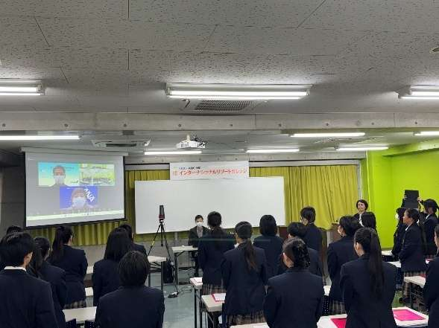
タイムテーブル（2026.1.15南部商業高校 31名）

920 irc到着
925 web事前説明会開始
ANA概要、ANA沖縄空港概要
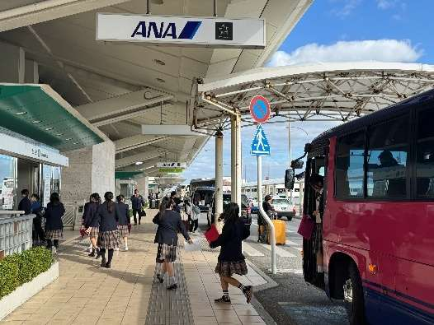
業務説明
職場の雰囲気
諸注意
945 終了
950 バス移動
1005 空港到着

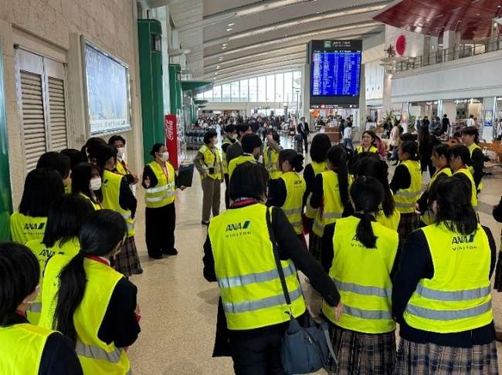
1015 ツアー開始（Cグループ）：10人１グループ
国内線ロビー（ロビーの説明とGSの仕事）
スペシャルアシスタント・チェックイン・バゲージ・大型特別手荷物・プレミアム・団体（修学旅行１日平均４０校）
1030 トイレ休憩
1035 スカイマーク・ビーチ・国際線ロビー
６・１１月は軍人の移動時期（１日３００人）、礼拝所、クールダウン部屋
1045 ロビーラウンジ
1050 保安検査通過
1055 出発ゲート
乗継空席待ちカウンター
1100 搭乗ゲート内
GSの仕事
1110 オペレーションセンター
センターの仕事
1115 グランドハンドリング
グランドハンドリングの仕事（航空機到着時の作業）
手荷物ハンドリングの仕事
1130 終了

4.2.４ 那覇空港バックヤードツアー（職場見学）実証（事後）

4.2.4.1 生徒事後アンケート結果（自由記述以外）

4.2.4.1.1 空港バックヤードの仕事内容の理解度

生徒の仕事内容理解度は4.6だった。
教員の業務理解度目標は4.5、企業の業務理解度目標は3.8であった。いずれの目標より高い理解度になった。

4.2.4.1.2 仕事の選択肢としての、空港バックヤードの興味度

生徒の仕事興味度は3.7だった。企業の興味度目標は4.3であった。
事前調査で大変興味がある生徒は３1％（８/26名）だったが、事後調査では20％（６/31名）だった。
一方、ポジティブな興味（興味度４＋５）を持っている生徒は、54％前後で変化がなかった。

（事前調査）
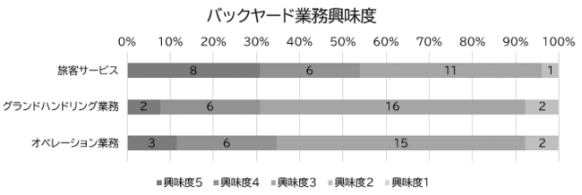

4.2.4.1.３ 空港バックヤードツアーの満足度

生徒の満足度は4.7だった。教員の満足度目標は4.7であった。８０％の生徒が大変満足と回答した。

4.2.4.1.４ 事前学習（学習シート）の有用度

事前学習（学習シート）の有用度は4.3だった。４５％の生徒が大変役に立ったと回答した。

4.2.4.1.５ 職場見学メモの有用度

事前学習（学習シート）の有用度は4.3だった。52％の生徒が大変役に立ったと回答した。

4.2.4.1.6 次回職場見学の参加意欲

職場見学の参加意欲度は4.5だった。67％の生徒が是非機会があれば参加したいと回答した。

4.2.4.1.７ あなたの社会人基礎力を自己評価してください。

※同じ数値を連続でつけている生徒が多く、正しく自己評価できていない可能性が高いため前後の比較ができない。

4.2.4.2 教員事後アンケート結果

4.2.4.2.1 バックヤードツアーの評価
事前の企業との連携（情報共有） 5
当日のツアーの流れ（日程・部署・時間） 5
事前事後プログラム（学習シートなど） 5
バックヤードツアー全体評価 5

4.2.4.2.2 生徒の反応で印象に残ったこと

昨年も実施いただき（別の生徒たち）、やはり、日頃見る事のできないエリアでの見学は楽しんでいる様子が見られたり、「すごい」という職業への憧れへとつながっている様子が見られる。
実際に働いている所を見ることで、「忙しさ」や「厳しさ」などが感じられたようであった。また、チームで動いて一つのことを成し遂げていることも体感した様子が見られました。

普段あまり反応してくれないことが多いのですが、本日はしっかり反応してくれていたこと。
生徒たちに進学・就職に対しての意識にスイッチが入った印象を受けました。

4.2.4.2.３ 職場見学を担当した先生自身が感じた「新しい気づき」

今回の職場見学で、KBC学園担当者様より事前学習についてアドバイスがあり、また、実際に来校していただき講座を開いてくれて、生徒自身の意識がとても高まったように感じました。事前学習での基本的な知識のおかげで、ANA担当の方からの説明がより分かりやすくなっていました。具体的な事前学習の重要性を改めて実感しました。

いつもなら時間を守れない生徒が数人いるのですが、本日は参加生徒全員が５分前行動ができていて安心しました。また、事前学習等で伝えていた約束事などをしっかり守れていたように見えたので良かったです。

4.2.4.2.４ 次回職場見学に向けた工夫・改善点等

改善点等は特にありませんが、カリキュラム等や日程が合えば、是非体験もさせてあげたいと思いました。あまり深く考えずに直感的な思いになりますが。

特にありません。生徒達に大変素晴らしい体験ができました。ありがとうございました。

4.2.4.３ 企業事後アンケート結果

4.2.4.2.1 バックヤードツアーの評価
事前の企業との連携（情報共有） 5
当日のツアーの流れ（日程・部署・時間） 4.7
事前事後プログラム（学習シートなど） 4.7
バックヤードツアー全体評価 5

4.2.4.2.2 高校生の反応で印象に残ったこと

スタート早々のリアクションは静かで雑談（見学前で気分が高まっていた為）も散見されたが、徐々に集中されているのがよくわかりました。途中の質疑応答では、受け答えできる方が増えたりと、案内する側ももっと知ってもらいたい！と思える程の誠実さを感じました。

事前に空港業務について学んでいたからか、質問もあり興味を持って参加してくれた印象です。学習シートにもメモを取っており、真剣に話しを聞いている方が多かったと思います。

搭乗ゲートやオペレーションの見学の際に興味津々に周りを見渡している姿がとても印象に残りました。必要な言語について現在勉強されているとの事だったので、是非引き続き頑張っていただきたいと感じました。

4.2.4.2.３ 職場見学を担当して感じた「新しい気づき」

見学会の依頼は年間数十件に及び、４５～５０分程が長い場合だと設定されます。今回、１時間半ととても余裕のあるタイムスケジュールだったので、漏れなく情報をお伝えできたかなと考えます。今後多くの対応を行う際の弊社として見直すきっかけをいただき心より感謝申し上げます。

今回、１２～１３名を１グループで案内しましたが、より興味を持って頂くためにも５～６名での実施が望ましいと感じました。

いつも見ている風景である空港ですが、わくわくした眼差しを感じてとても嬉しく感じました。

4.2.4.2.４ 次回職場見学に向けた工夫・改善点等

特にございません。年末から各種やりとりをさせていただいたにも関わらず、調整が滞りなくできたのも貴校のスムースなご対応があったからと考えます。ありがとうございました。

空港見学にディスカッションなど気づきを共有する場を持てるとふり返りができ、さらに充実した時間になると思います。

見学されている最中に携帯を触っている学生の方がいらっしゃいましたので、撮影禁止の場所もありますため、見学の際は持ち込み不可とさせていただけますと幸いです。

4.3 R６年度の事業総括とR７年度事業に向けた意見交換

4.3.1 R6年度の事業総括
・CAに対する好意的なイメージが低い結果に驚いた。厳しい（辛い）職業というより人の命を預かる、安全や保安といった点で生半可な気持ちで就職できない厳しさがあることを捉えてもらったと見ている。

・今の小中生は幼い時からモバイル機器が普及していてデザインやIT、AIなどが身近。アンケートの結果にも出ていた。技術を身につけて今後につなげたいというコメントは良かったと思う。技術は人間の手を介する必要があることをしっかり見ている子もいた点に関心が持てた。

・仕事のやりがいや苦しさなどは講師の伝え方にもよる。生徒自身で見出せる内容になると結果も変わってくると思う。

・率直にCAの低さに驚いた。中学１年生という年齢と国頭という地域性から、飛行機を利用する経験がまだ少なく、講師の情報だけで判断してしまったのかもしれない。自身が職業について講話をする際は、なるべく楽しい話題にするようにしている。今回の結果は真面目に伝えた結果で悲観することではないと思う。むしろ大切さを理解してもらった方が良い。調査を行った３つの学校で同じ結果だったので、同等の内容を話したと思う。

・同じアンケートでも重視している点の違いから学校と企業で差があった。普通高校や実業高校でも違いはあると思う。今後、学校側と話をする際のヒントになった。興味深い資料である。同じ企業でも部署によってモノの見方や対応が異なる。数値化することは大変重要。職場見学で高校生に伝えきれていない部分が気づける資料になった。他の企業も同じだと思う。

・来月、南部商業の生徒が企業見学に来る。今回の資料を参考にしたい。事前学習を行った変化を教えてほしい

・生徒たちがスイッチの入った状態で見学に来てくれると、全然違う。案内する企業も話の内容が深くなる。事前学習はとても良い取り組みである。

・複数のプログラムから生徒が選択して、終了後の発表までできると定着につながると思う。

4.3.２ R８年度事業に向けて
・まだ形が整っていなかった１年目に比べ、大きく進んできたと感じる。結果が数字に出ている。キャリアを考える上で中学生も対象とした点が結果につながったと思う。

・昨年度から取り入れているＷＢＬに感心している。始めは聞きなれない言葉であったが、必要性や知らなかったことが多かった。ここまでできると職業観は変わると思う。次年度、完成したプログラムが県内外で展開できると大変素晴らしいと感じる。

・他の企業から話を聞く機会があまりないので、勉強になる。中学生向けインターンシップの必要性を感じている。

・人口減少の今日、業界からの人材流出を防ぐためにも、仕事のやりがいや生きがいを実感できるプログラムになれると良い。

・働くことに対し、多くの意見や考え方がある。これらの情報が共有できたことが非常に助かる。今後の人材育成に関してヒントになる期待は大きい。

・これまで積み上げてきたプログラムの内容は高校生向けで良い。これからも楽しみである。

・普段、観光分野を学んでいる高校生が実際に空港へ行き、観光に関する多くの業種を知り、学校での学習と関連づけている点は興味深い。子どもや高齢者などそれぞれの目的を持ったお客さまに対応した必要な能力や知識の理解も深まる。現場で働く先輩の声が聞けるとさらに踏み込んで興味も深くなると思った。

・未来お仕事体験フェアというイベントを通じて、小学生に観光業を体験してもらうプログラムを提供している。２日間で1000名ほどの来場があった。親子共にアンケート結果からも満足度は高かった。職業人と触れる機会が非常に大切であると思った。生活のためではあるが、働く理由によって人生が大きく変化することを教える必要がある。

・リゾートウェディング協会で東京の観光系専門学生４名を対象にインターンを実施した。ドレス、写真、フラワーなど挙式に関するさまざまな業種を体験して新たに知ってもらう機会があった。このような取り組みも県内でも広げられたらと思う。一緒に協力させてもらいたい。

・進路決定が早まる中、中学生を対象に段階的なキャリア教育を進めることが大切。職業体験に関しても、中高生、学年によって話す内容や伝え方は異なると思う。継続的かつ段階的なキャリア教育を組み立てる仕組みが重要だと今回感じた。

・ＷＢＬでアンケート結果にも出ていたよう、企業や学校の事前準備によって生徒の意識が上がる。これら三者の意識が高まることで、より高クオリティーなWBLが実現できると思う。

・小中高における教育の流れ、目的や段階、企業においては即戦力やスタッフの力の差異は当然あり、アンケート結果に出ていた。その中間を接続する専門学校の重要性を改めて感じた。

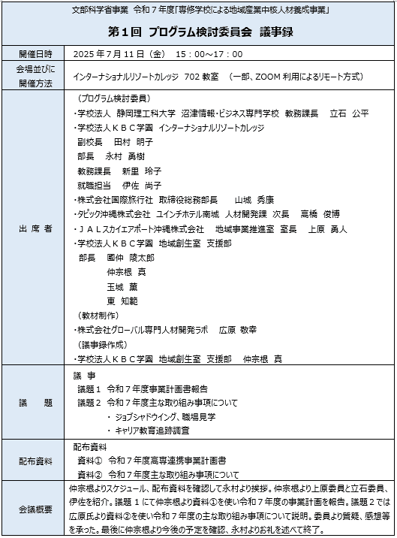

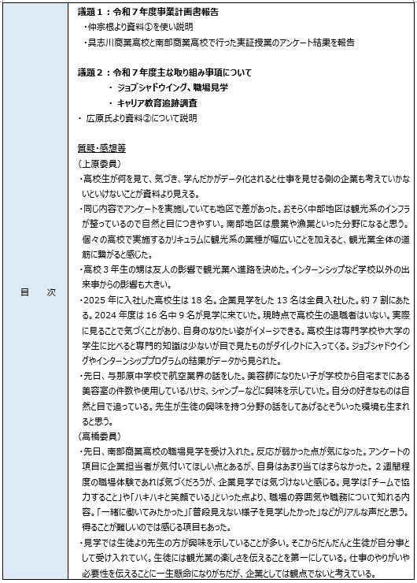

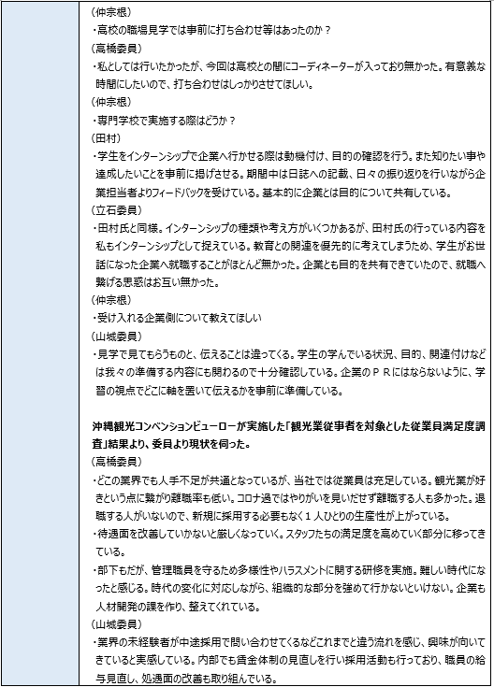

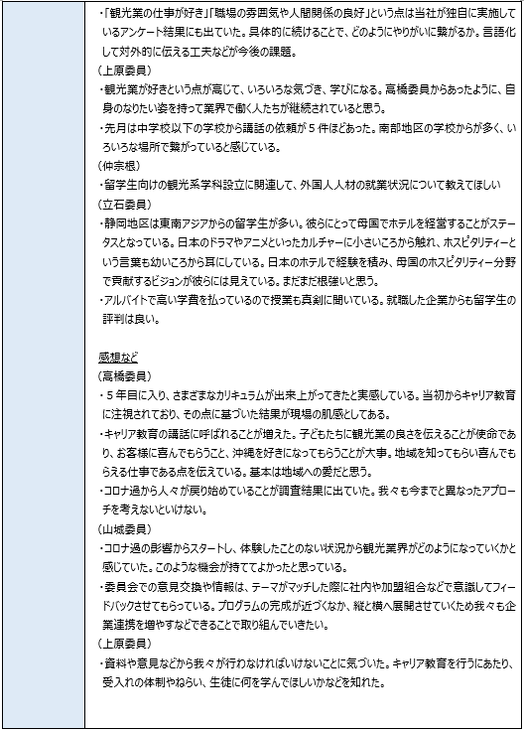

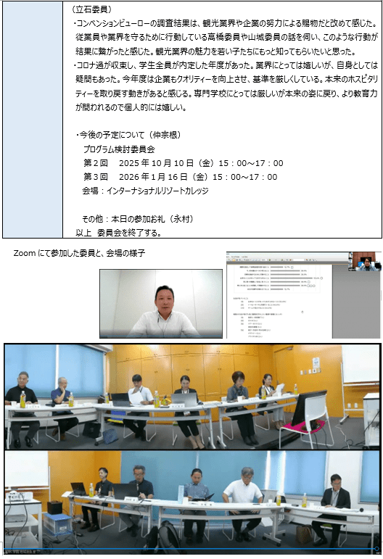

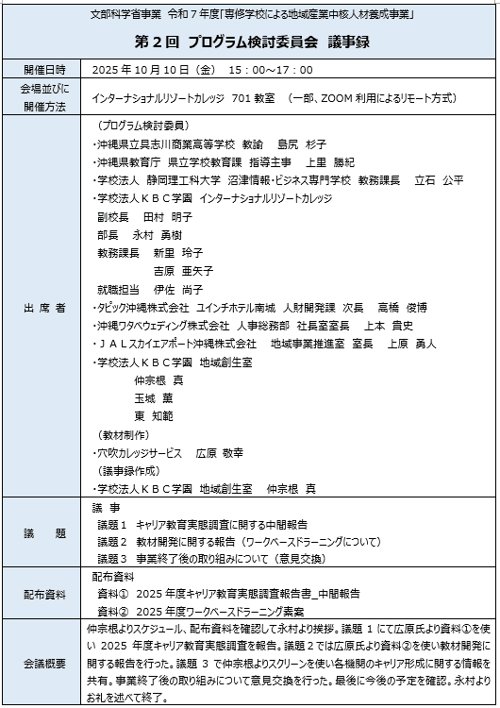

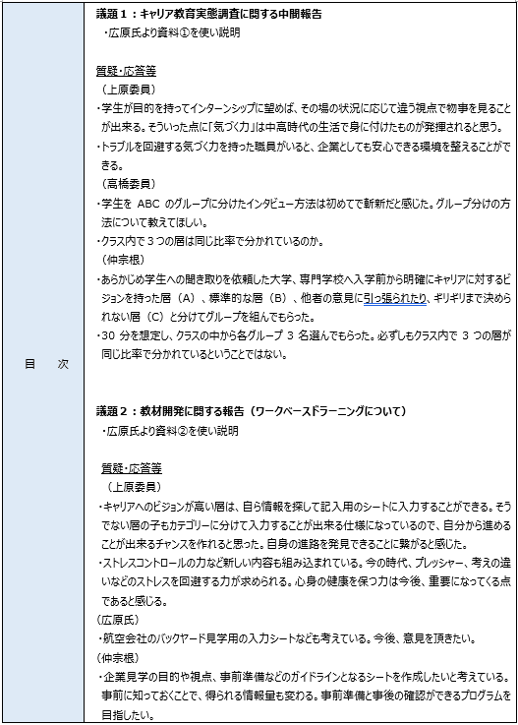

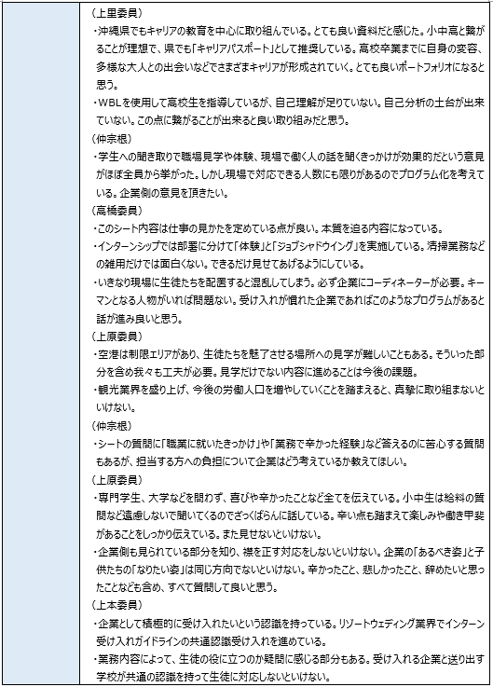

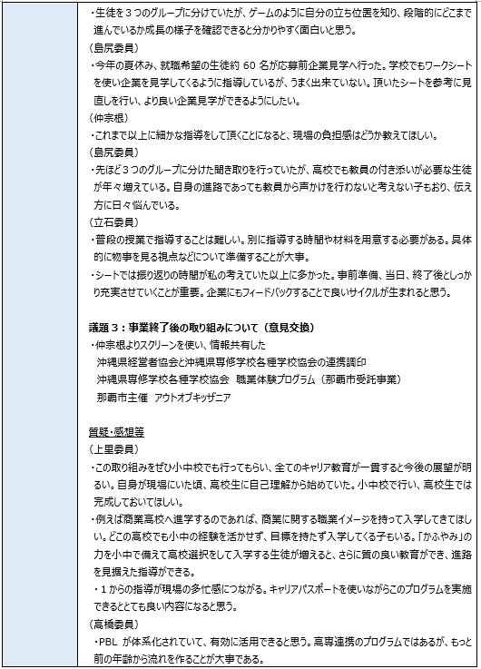

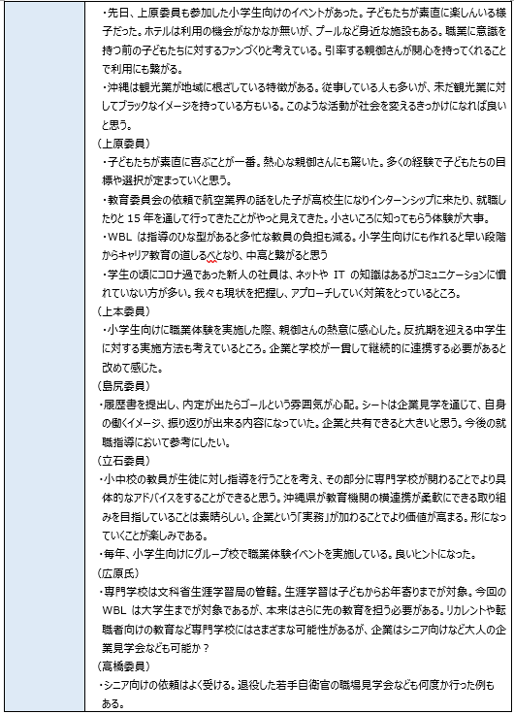

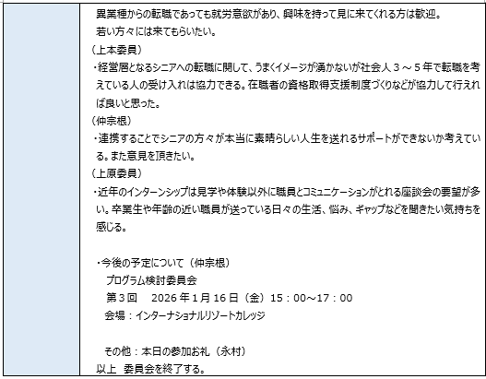

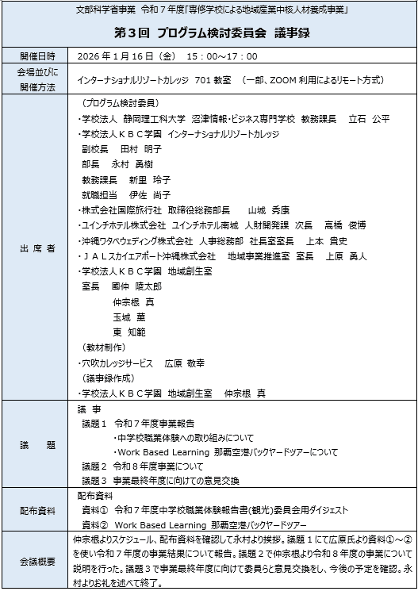

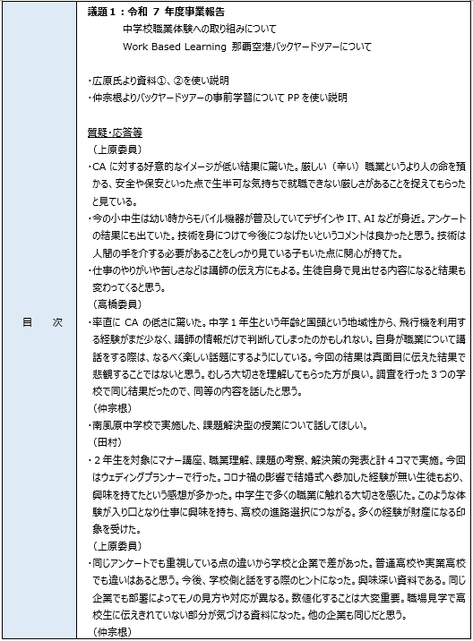

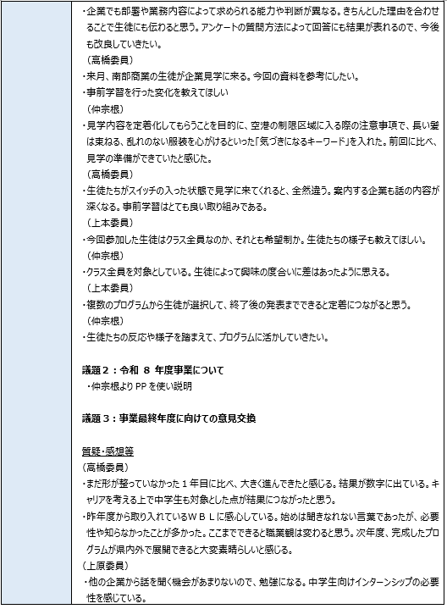
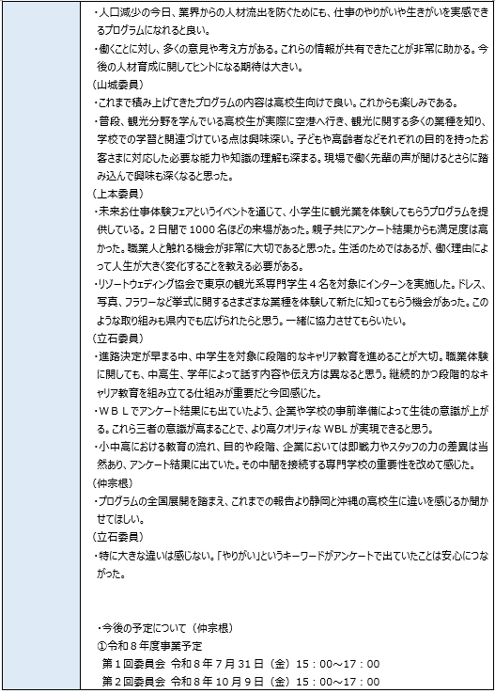

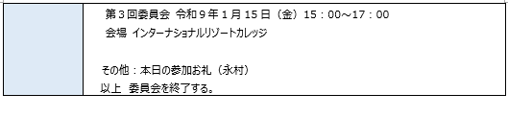

令和7年度文部科学省委託
「専修学校による地域産業中核人材養成事業による委託事業」

沖縄・観光分野における
有機的高専連携プログラム開発・実証事業

令和7年度 事業報告書

令和8年2月
学校法人ＫＢＣ学園 インターナショナルリゾートカレッジ
〒901-0155 沖縄県那覇市金城5-8-60

